N° LOT |  | DESIGNATION | REPRIS | ADJUDICATION
1 | 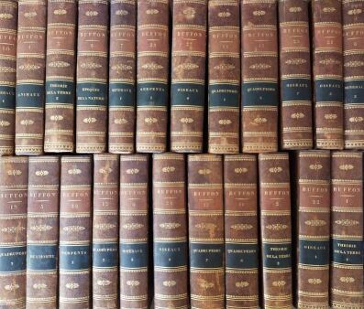 | BUFFON (le comte de). Histoire naturelle. Paris, Imprimerie royale, 1774. 23 vol. in-4 sur 44, basane racinée, dos lisse orné, pièces de titre orange et de tom. verte (Rel. du début du XIXe s.).  Nombreuses illustrations à pleine page, hors texte. Les volumes présentent de nombreuses incomplétudes et défauts.  Exemplaire comprenant : Théorie de la terre, vol. 1 à 3 - Animaux, 1 vol. - De l'homme, 1 vol. - Époques de la nature, 1 vol. - Minéraux, 4 vol. - Quadrupèdes, vol. 2 à 7 - Oiseaux, 5 vol. sur 9 - Serpents, 2 vol.  Reliure frottée. |  | 580
2 | 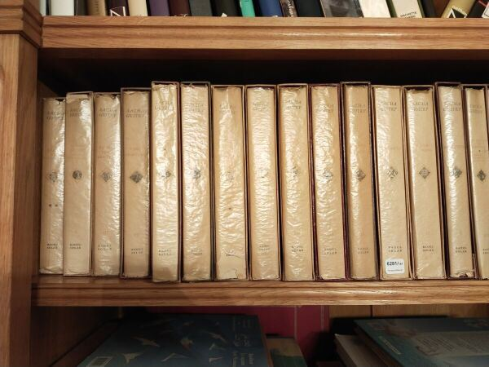 | Lot de livres reliés et brochés, dont oeuvres de Sacha Guitry | Invendu
2,1 | 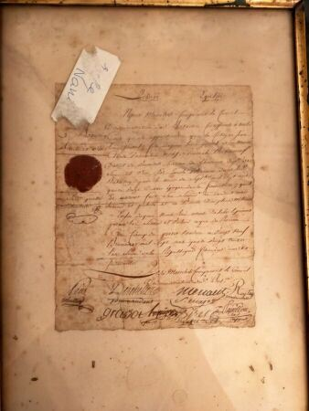 | Manuscrit : lettre |  | 20
2,2 | 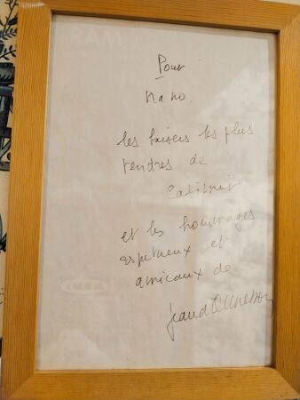 | Jean d'Ormesson manuscrit autographe |  | 40
2,3 | 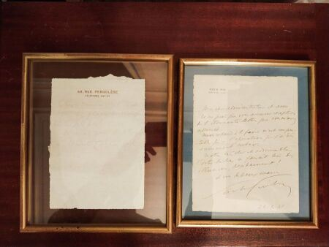 | Sacha Guitry 2 billets autographes |  | 80
3 | 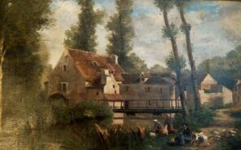 | Ecole française du XIX  Paysages  deux huiles sur toile  Haut. : 36 ; Larg. : 58 cm |  | 300
4 | 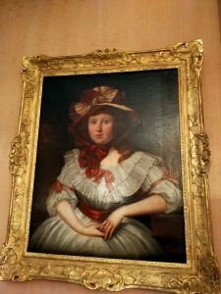 | Ecole française du XIXème siècle  Portrait de jeune fille avec un chapeau  Haut. : 80 ; larg. : 64 cm |  | 520
5 | 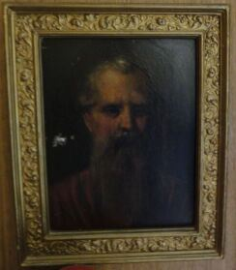 | Ecole française du XIXème siècle  Saint Paul  Panneau (Müller n°3)  Haut. : 26.5 ; Larg. : 20.5 cm  Accident |  | 100
6 | 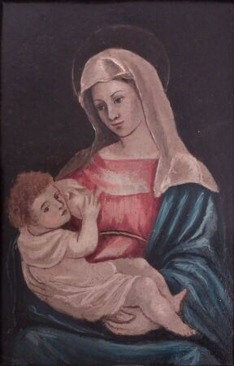 | A la manière du XVIIIe  Huile sur cuivre  Haut. : 22 ; larg. : 17 cm |  | 50
7 | 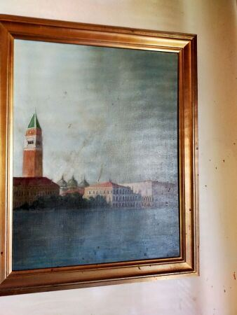 | Ecole du XIX  Venise  Toile  Haut. : 46 ; Larg. : 35 cm |  | 30
7,1 | 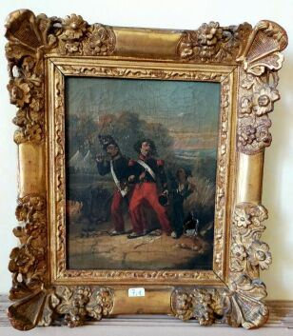 | Ecole française du XIX siècle  Militaires  Huile sur toile  (accidents, toile trouée)  Haut. : 27 ; Larg. : 22 cm |  | 180
7,2 | 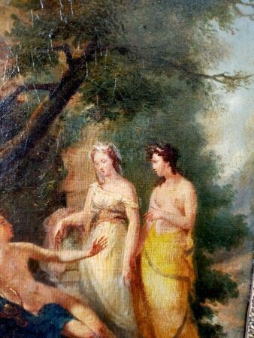 | Ecole française du XIX siècle  Scène mythologique  Huile sur toile  haut. : 22 ; Larg. : 16.5 cm |  | 150
7,3 | 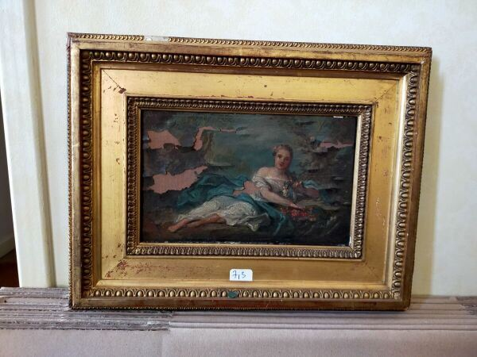 | Paire huiles sur panneau (accident)  Cadre doré  panneau 14x19 cm |  | 120
8 | 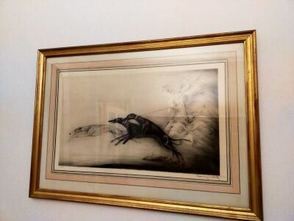 | ICART Louis (1888-1950)  Elégante aux lévriers  Eau forte sur papier, signée en bas à droite au crayon  Haut. : 41 ; Larg. : 68 cm |  | 350
8,1 | 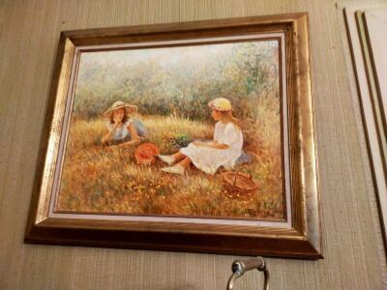 | JM MANGUIER  Jeune fille dans un champ  Huile sur toile, signée en bas à droite |  | 20
9 | 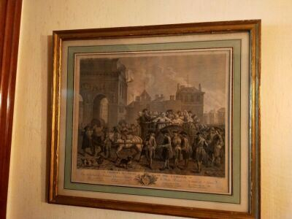 | Deux gravures : Carnaval des rue de paris et le transport des filles de Joye à l'hopital  Haut. : 44; Larg. : 50 (à vue) |  | 20
10 | 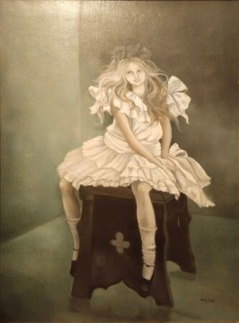 | GALL Nelly  Jeune fille au tabouret  Haut. : 81; Larg. : 60 cm |  | 20
11 | 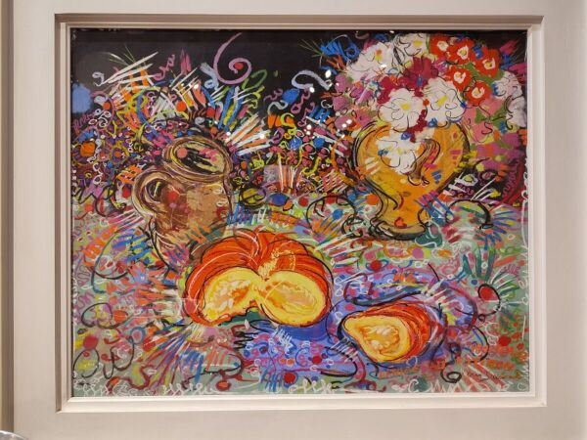 | École moderne  Nature morte  Crayon gras  31x40 cm  On joint composition joueur de jazz  51x42 cm et nature morte au melon |  | 40
12 | 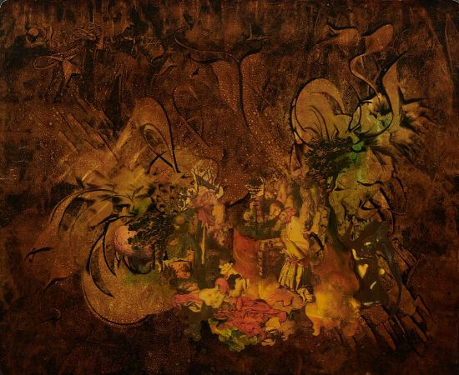 | DELIVEYNE Noel  Composition surréaliste  Technique mixte signée au dos  (accidenté sur un bord)  Haut. : 52 ; larg. : 63 cm |  | 80
13 | 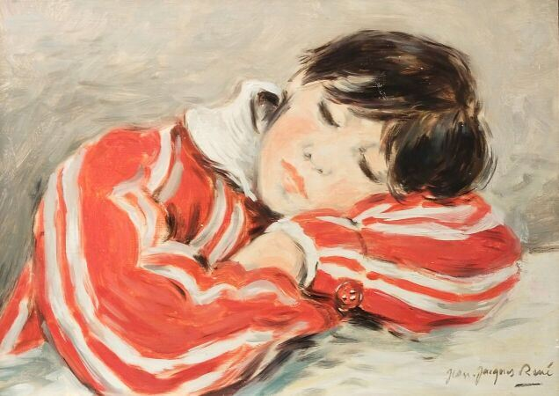 | Jean Jacques René  Portrait d'enfant assoupi  Haut. : 24 ; Larg. : 33 cm |  | 300
14 | 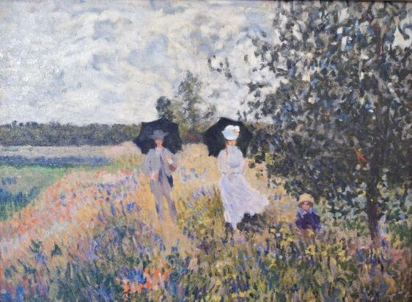 | D'après Claude Monet  personnages dans un paysage procédé Troubetzkoy  Haut. : 36 ; Larg. : 49 cm |  | 20
15 | 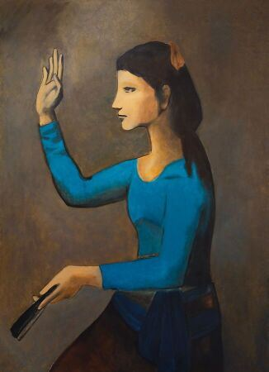 | École moderne  L'espagnole  Haut. : 100; Larg. : 81 cm |  | 90
16 | 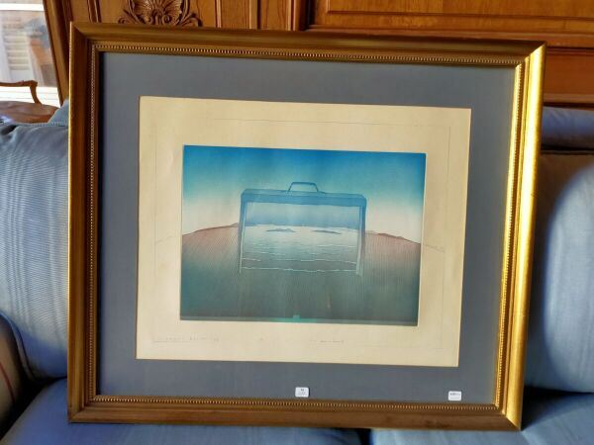 | FOLON Jean Michel (né en 1934)  La valise à la mer  Gravure  Haut. : 44 ; larg; : 55 cm |  | 180
17 | 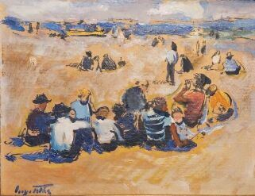 | Ecole moderne  La plage  Huile sur Isorel  Haut. : 14.5 ; Larg. : 18 cm |  | 90
18 | 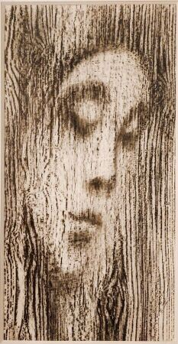 | Ecole moderne  Composition au visage  Haut. : 63; Larg. : 33 cm |  | 50
19 | 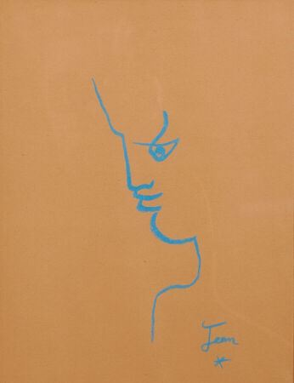 | Dans le goût COCTEAU Jean (1899-1963)  Profil  Crayon gras, signé en bas à droite  Haut. : 29 ; larg. : 22 cm  Provenance: Succession Casanova, ancien propriétaire du restaurant le Fouquet's |  | 500
20 | 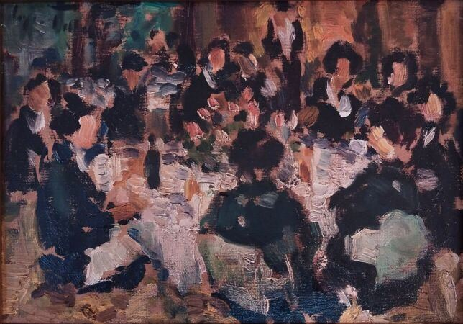 | École moderne  Le banquet de mariage  Huile sur toile  Haut. : 16 ; larg. : 23 cm |  | 120
21 | 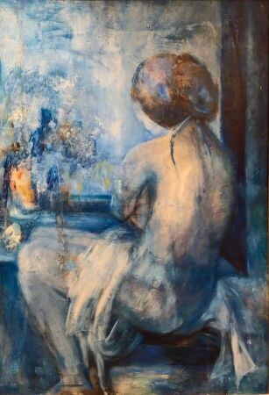 | École moderne  Le nu bleu  Toile  Haut. : 91; Larg. : 59 cm |  | 50
22 | 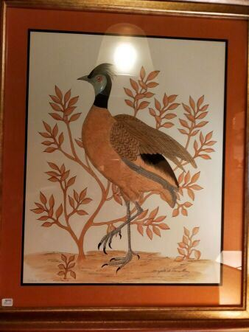 | Ecole moderne  Deux oiseaux échassiers  Lithographie, signées  Haut. : 52 ; Larg. : 44 cm (à vue) |  | 50
23 | 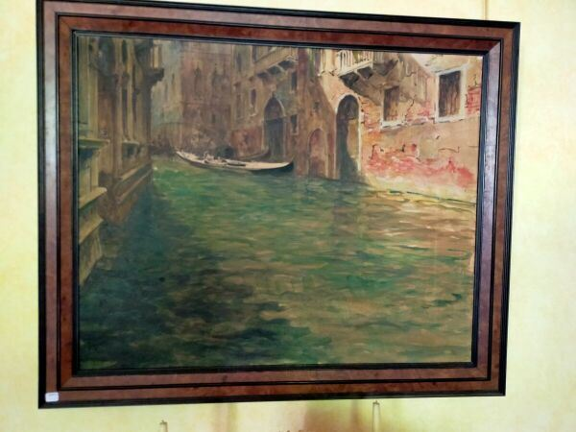 | Ecole moderne  Canal à Venise  Aquarelle  Haut. : 64 ; Larg. : 80 cm |  | 100
24 | 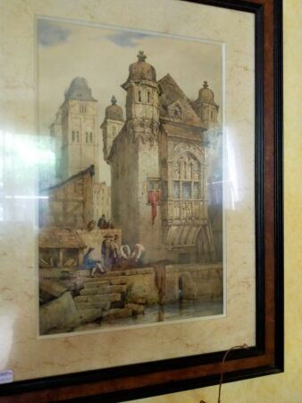 | Ecole du XIX  Repriseur de filet de pêche sur les quais  Aquarelle  Haut. : 42 ; larg. : 28 cm (à vue) |  | 100
25 | 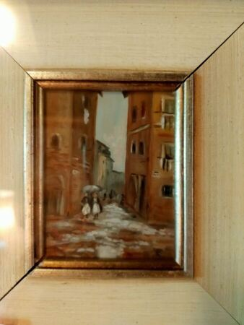 | Ecole moderne  Deux petites peintures "paysages" et "rue animée", monogrammées CG |  | 20
26 | 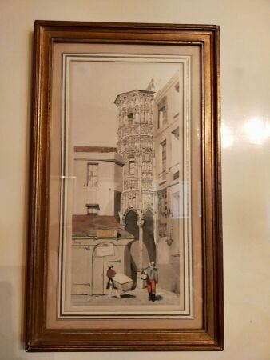 | Deux gravures en couleur "villes animées paris"  Haut. : 40 ; Larg. : 21 cm |  | 40
27 | 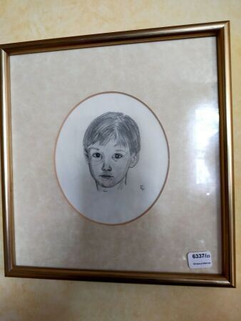 | Ecole moderne  Portrait d'enfant  Mine de plomb |  | 2
28 | 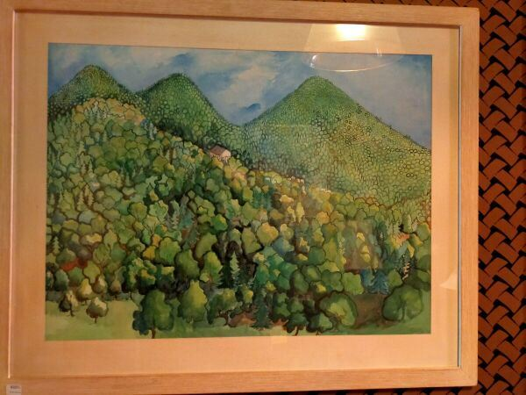 | Ecole moderne  Paysage vallonné aux arbres  Aquarelle  Haut. : 43 ; Larg. : 60 (à vue) |  | 10
32 | 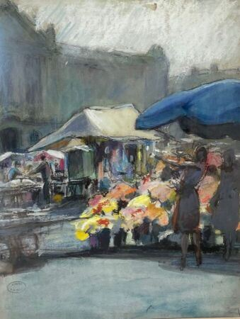 | A.DE PANAT  Le marché au xfleurs  Pastel |  | 200
34 | 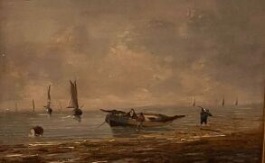 | ECOLE MODERNE  Paire de marines  Huile sur panneau , l'une signée RODE |  | 200
35 | 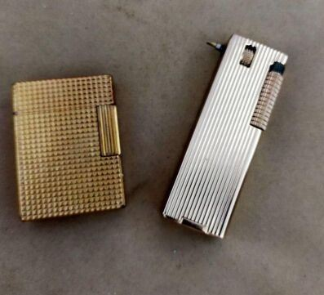 | Deux briquet en métal doré |  | 60
35,1 | 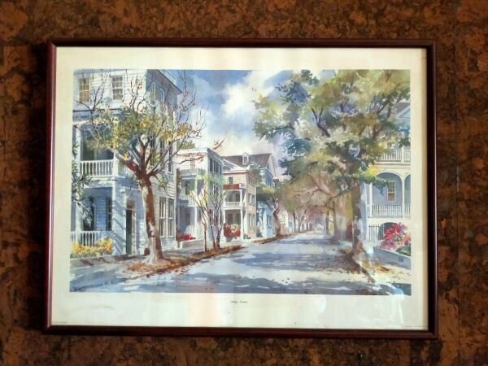 | Lot de gravures ( MANNETTE) | Regroupé
35,2 | 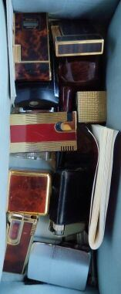 | Lot de briquets dont DUPONT |  | 70
36 | 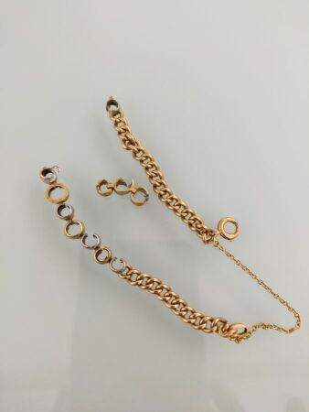 | Débris d'or  Poids : 15.40 gr |  | 480
37 | 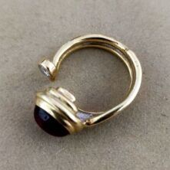 | Bague en or jaune 18 k serti d'un cabochon de pierre rouge et d'un petit diamant  Poids but : 6.9 gr |  | 200
38 | 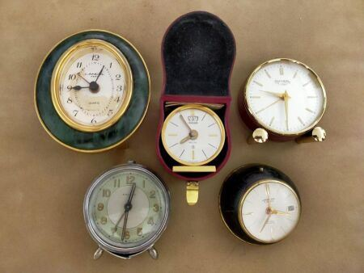 | Cinq reveils dont un JAEGER |  | 90
39 | 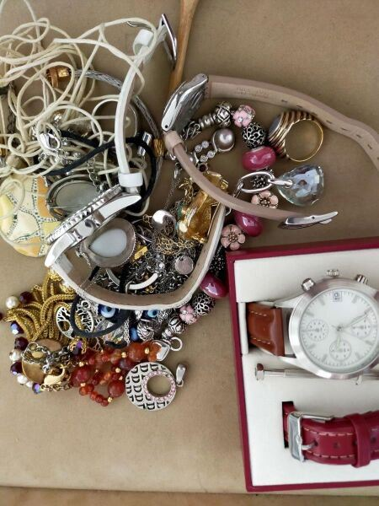 | Lot de bijoux fantaisie |  | 50
40 | 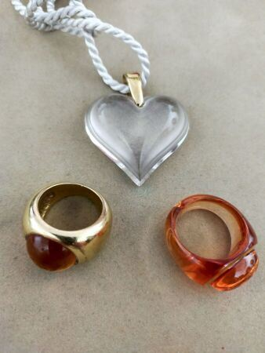 | LALIQUE deux bagues (accident)  On y joint un coeur |  | 30
41 | 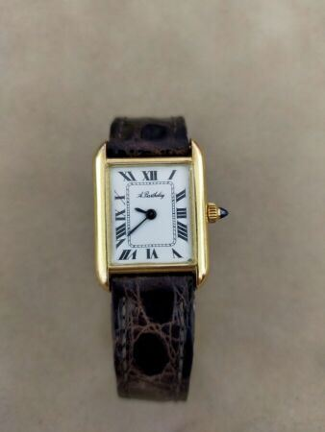 | BARTHELAY  Montre de dame rectangulaire en or jaune 18K, bracelet cuir, boucle déployante en or jaune 18k  Poids brut : 28.7 gr |  | 600
42 | 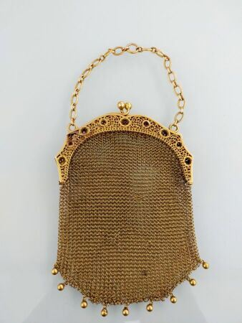 | Bourse en maille en or  fermoir ajouré  Poids : 84 gr |  | 2600
43 | 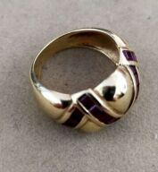 | Bague en or jaune 18 K, serti de lignes de pierres rouges calibrées  Poids brut : 7.5 gr |  | 220
44 | 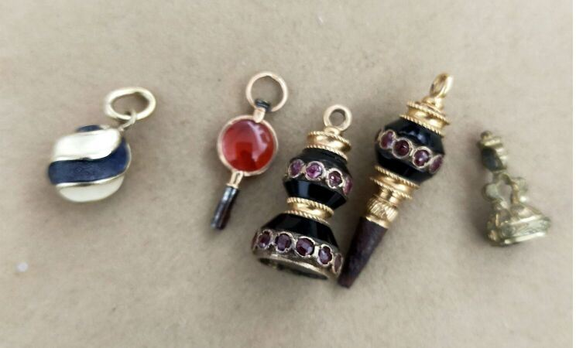 | Lot de deux cachets, deux clés de montre et un pendentif en or émail et pierres de couleur  Poids brut : 13.20 gr |  | 150
45 | 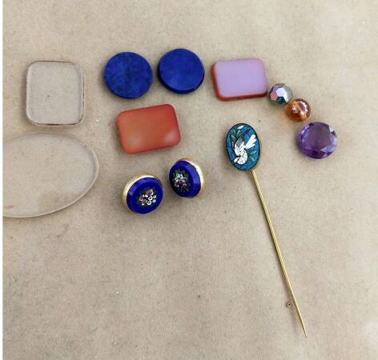 | Lot : épingle à cravate et paire de boutons en micro mosaïque, quatre plaquettes de pierre dure et deux verres |  | 40
46 | 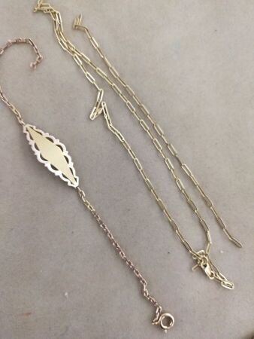 | Gourmette et chaîne en or jaune  Poids : 9.80 |  | 300
47 | 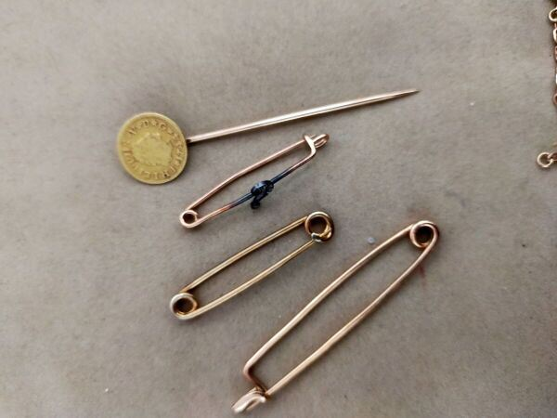 | Trois épingles et une épingle à cravate en or jaune  Poids : 9 gr |  | 280
48 | 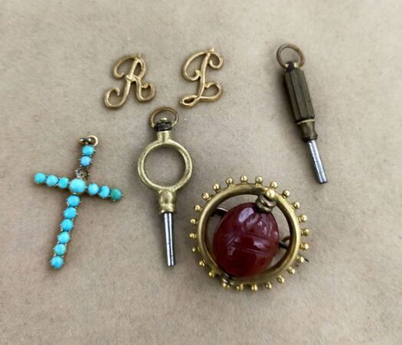 | Lot en métal : broche pierre dure, croix avec turquoises, deux clès de montre, deux monogrammes |  | 80
49 | 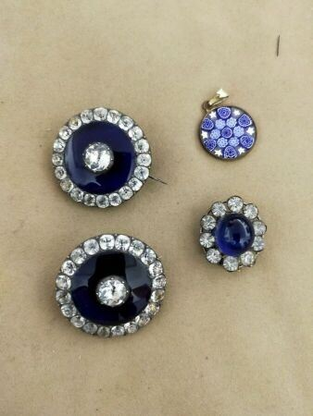 | Paire de broches en émail bleu et strass  On y joint un clip et un pendentif bleus |  | 40
50 | 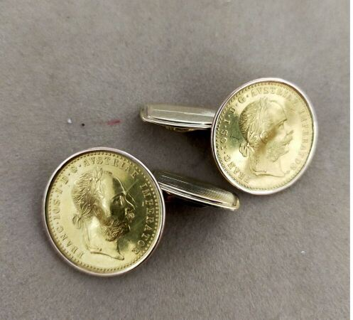 | Paire de boutons de manchettes en or jaune ornée de monnaie en or  Poids : 13,06 gr, |  | 440
50,1 | 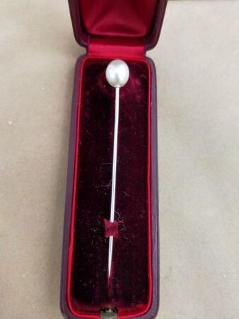 | Epingle à cravate en or gris ornée d'un perle  Poids brut : 2.41 gr |  | 200
51 | 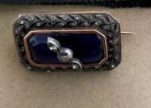 | Petite broche rectangulaire en argent et or jaune émaillée bleu |  | 180
52 | 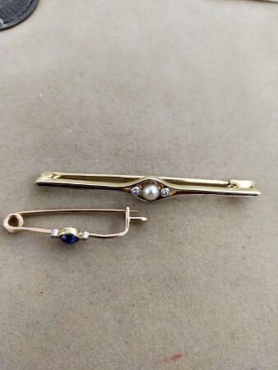 | Deux boches barrette en or jaune :une serti d'une perle et deux petits diamants, l'autre sertie d'un cabochon bleu et de deux petits diamants  Poids brut : 5.25 gr |  | 160
53 | 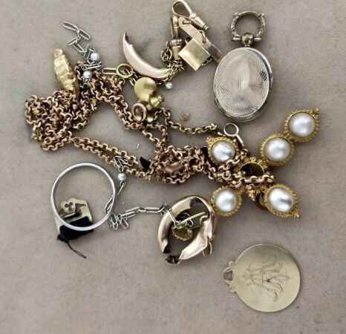 | Débris d'or  poids brut : 35 gr |  | 910
54 | 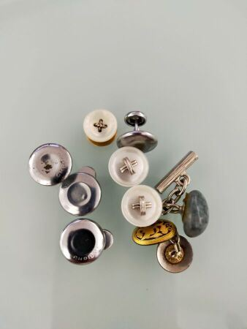 | Lot de boutons de manchette et boutons de col en métal dépareillé |  | 30
54,1 | 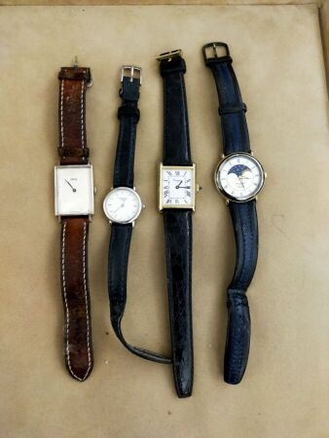 | Lot de quatre montres fantaisie |  | 50
54,2 | 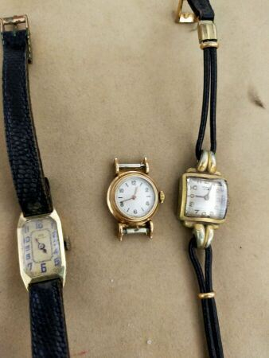 | Deux montres de dame en or jaune et une montre en métal  Poids brut : 20 gr |  | 150
55 | 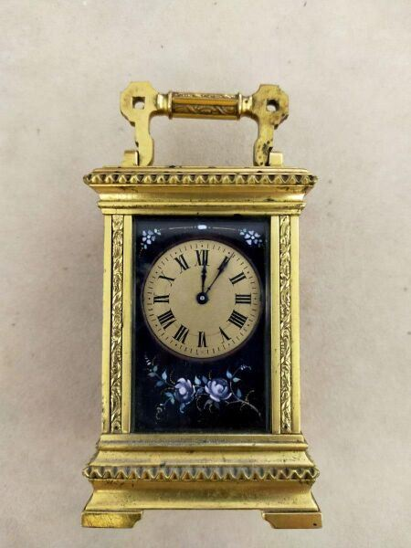 | Pendulette en métal doré à décor de plaques émaillées  On y joint quatre montres de col en métal |  | 700
56 | 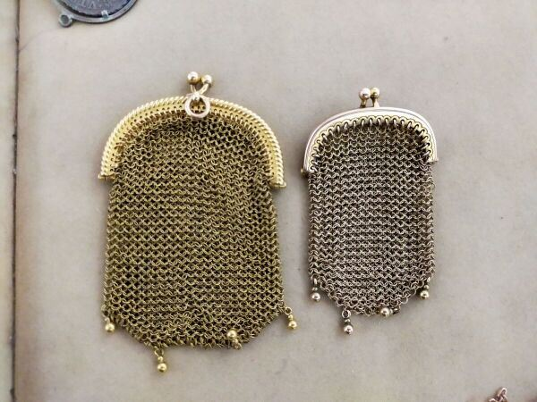 | Deux portes monnaie en or en maille  Poids : 58.80 gr |  | 1850
57 | 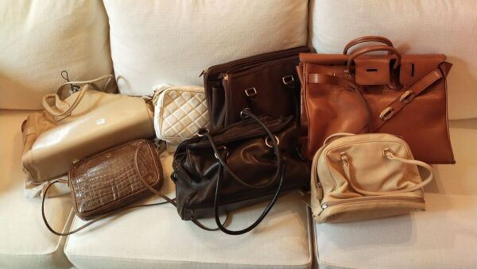 | Lot de sacs à main, usagés |  | 400
58 | 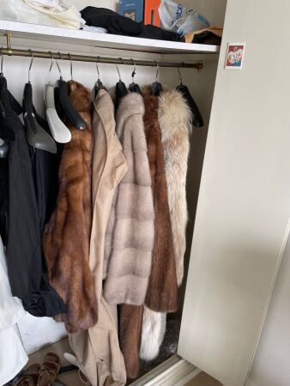 | Manteaux de fourrures |  | 950
59 | 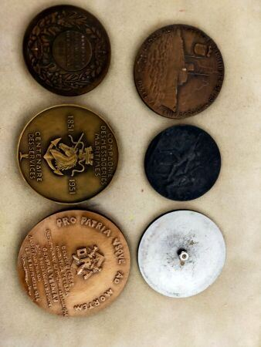 | Six médailles en bronze |  | 30
60 | 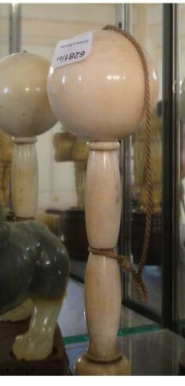 | Travail dieppois de la fin du XIXème  Un bilboquet |  | 120
60,1 | 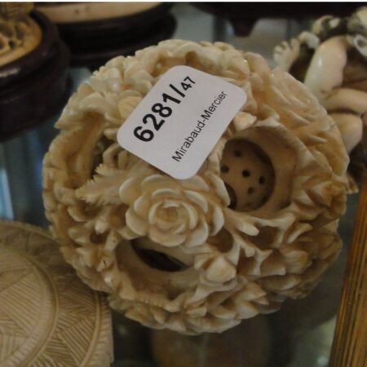 | Boule de canton  Chine, début du XXème siècle  Composée de plusieurs sphères mobiles imbriquées, à décor finement sculpté et ajouré de fleurs et rinceaux feuillagés  D. : 6,5 cm  (Les boules de l'intérieur cassées) |  | 60
60,2 | 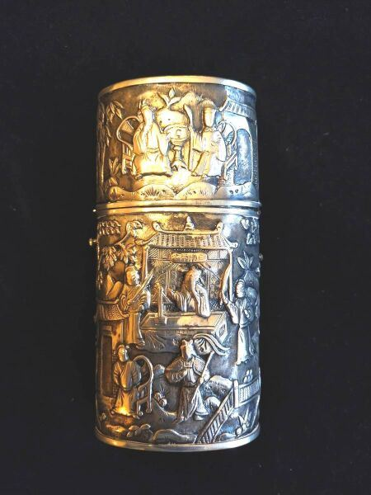 | Chine ou Asie du Sud est  vers 1900  Un étui en argent étranger à décor de scène de cour  (accident) |  | 180
61 | 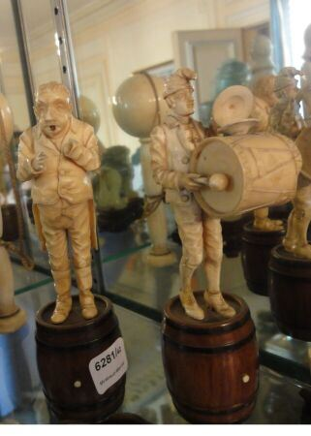 | Travail de Dieppe du XIXème  Deux personnages sur des tonneaux  (accidents et manques) |  | 100
62 | 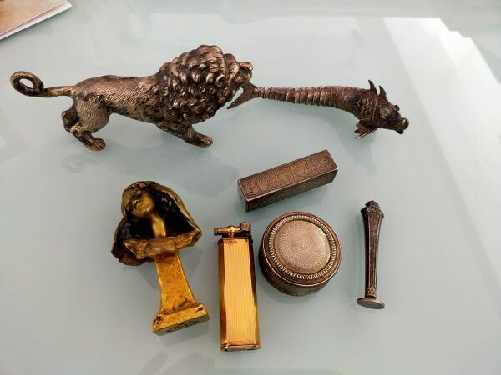 | Lot comprenant :  Un esturgeon articulé travail étranger, un lion en bronze argenté, un pilulier, un porte rouge à lèvres,  un cachet en bronze monogrammé NC, un petit briquet Dunhil et un autre petit cachet en métal |  | 600
63 | 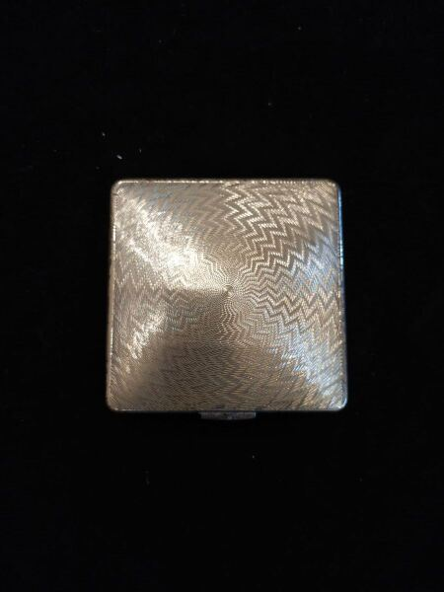 | Poudrier en métal guilloché travail anglais |  | 40
64 | 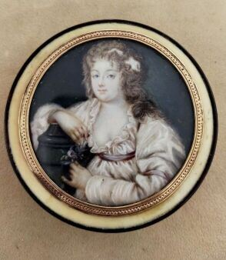 | Tabatière à décor de femme devant une ruine |  | 190
65 | 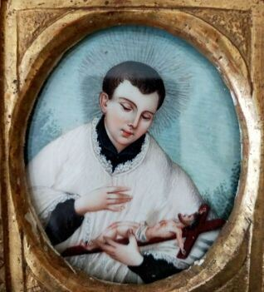 | Miniature ovale : enfant de choeur Saint Louis de Gonzague Haut. : 6.5 cm  Cadre en bois doré (19x18 cm)  Fin XVIIIè siècle |  | 120
66 | 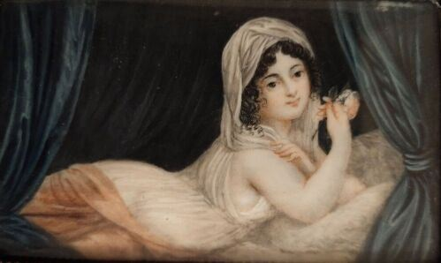 | Miniature rectangilaire : femme allongée  5x7 cm |  | 220
67 | 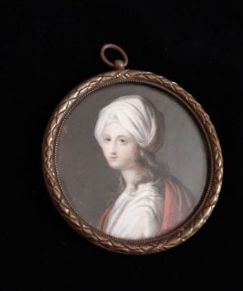 | Miniature ronde : portrait de Béatrice Cenci  Diam. : 7 cm |  | 150
68 | 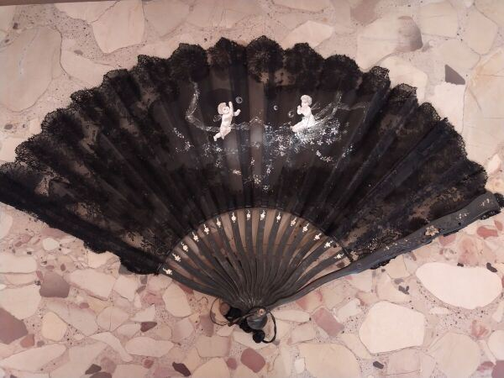 | Eventail en dentelle noire |  | 10
69 | 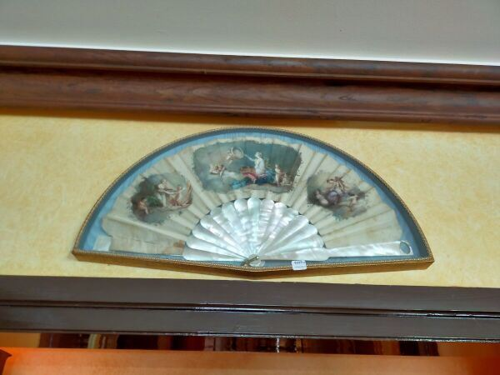 | Eventail à décor de scène galante, monture en nacre  XIX encadré |  | 50
70 | 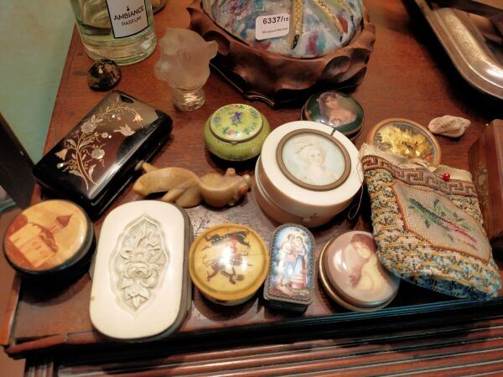 | Lot d'objets de vitrine |  | 130
71 | 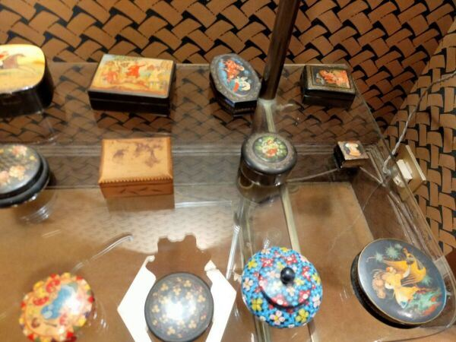 | Ensemble de boites décoratives en papier mâché, laque, bois... |  | 30
72 | 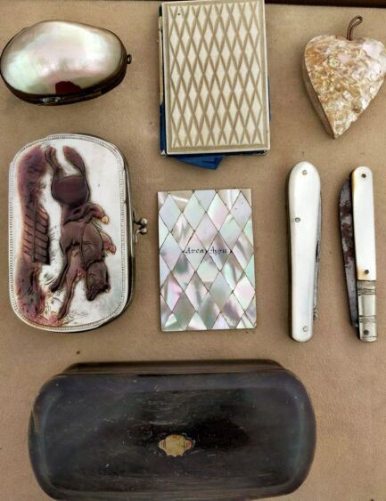 | Lot : carnet de bal, étui à carte, lunette en écaille et ensemble d'objets de vitrine |  | 1050
73 | 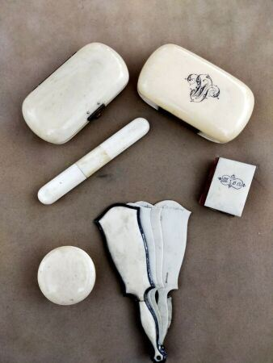 | Lot en bakélite XIX :  -carnet de bal en forme D'éventail (accident)  -poudrier  -missel miniature  -petite boite à pilule  -étui  -étui nécessaire de couture (accident, manque intérieur) |  | 60
73,1 | 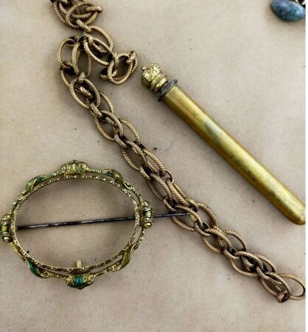 | Lot en métal :  -monture de broche  -flaçon à sel  -chaine |  | 10
74 | 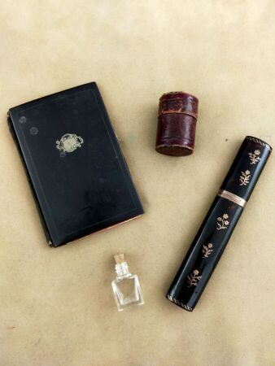 | Lot comprenant :  -un etui à aiguilles  _un carnet de bal (accident)  -un étui à Louis |  | 40
74,1 | 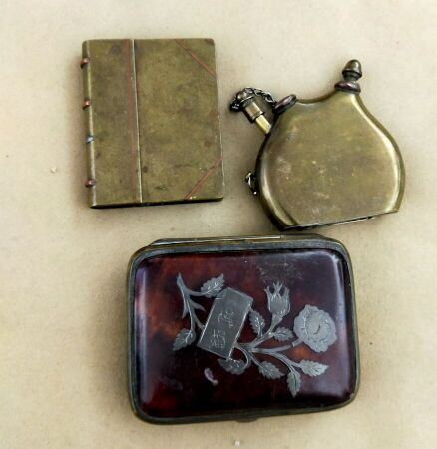 | Lot :  -briquet et porte allumettes s en cuivre  -porte monnaie (accident) |  | 10
75 | 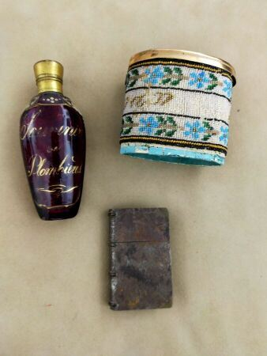 | Lot :  -flacon à sel en verre rouge "plombière"  -partie de boite en perlé (accident)  -briquet en métal en forme de livre |  | 20
75,1 | 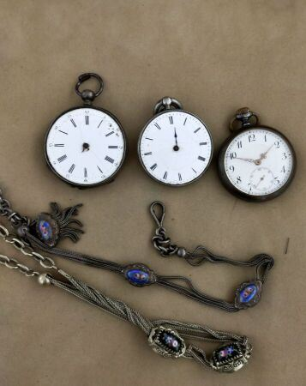 | Lot en argent :  -trois montres à gousset (accidents)  -deux chaines de montre à motifs émaillés  poids brut : 218 gr |  | 60
76 | 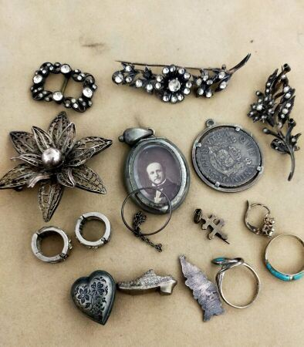 | Lot en argent et métal  Poids brut : 66.70gr |  | 120
77 | 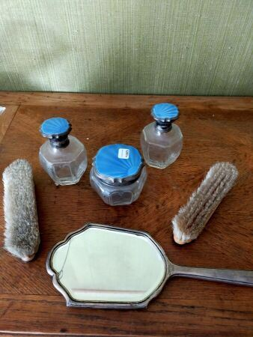 | Garniture de toilette en argent anglais à décor émaillé bleu |  | 200
78 | 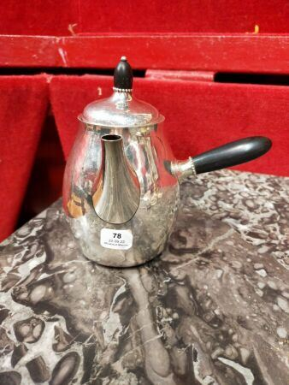 | Georg JENSEN  Verseuse en argent , manche en bois  Poids brut : 200 gr |  | 200
79 | 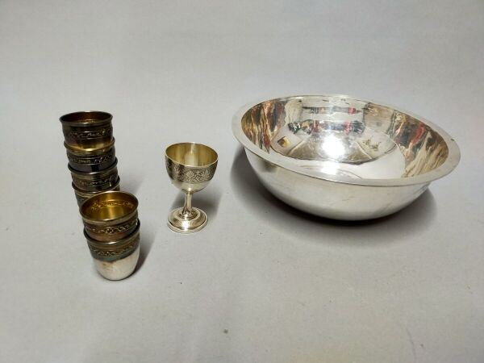 | Lot en argent : intérieur de légumier, six verres liqueur, coquetier  Poids : 450 ge |  | 180
80 | 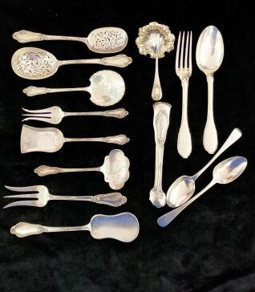 | Service à petits fours en argent  On y joint un couvert d'enfant en argent et deux cuillères en argent anglais  Poids : 350 gr |  | 180
81 | 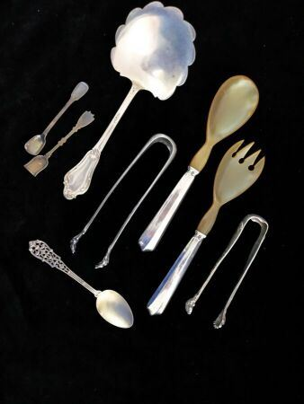 | Lot de couverts dépareillés en argent  Poids brut : 300 gr |  | 100
82 | 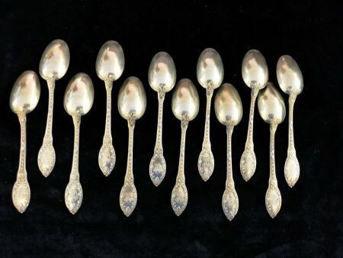 | 12 petites cuillères en vermeil à décor de feuillages  monogramme  Poids : 300 gr |  | 180
83 | 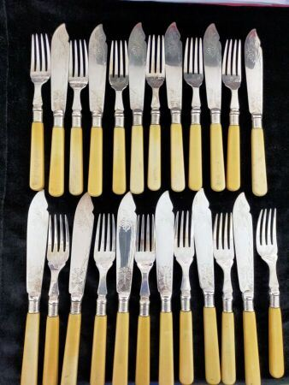 | 12 couverts à poisson en métal argenté  manche en bakélite |  | 20
84 | 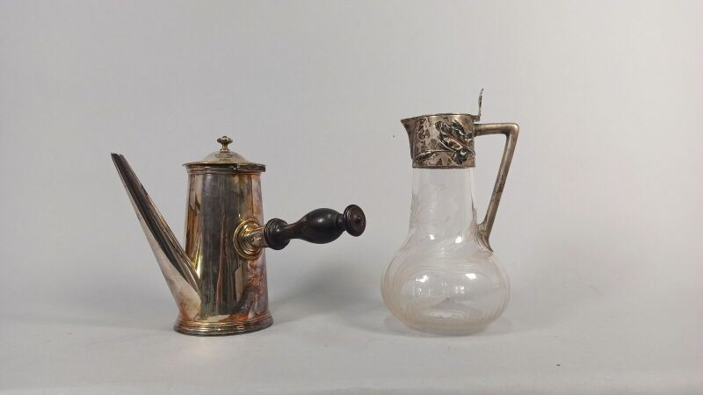 | Verseuse en métal argente manche bois et pichet en cristal à décor d'iris monture en métal argenté |  | 150
85 | 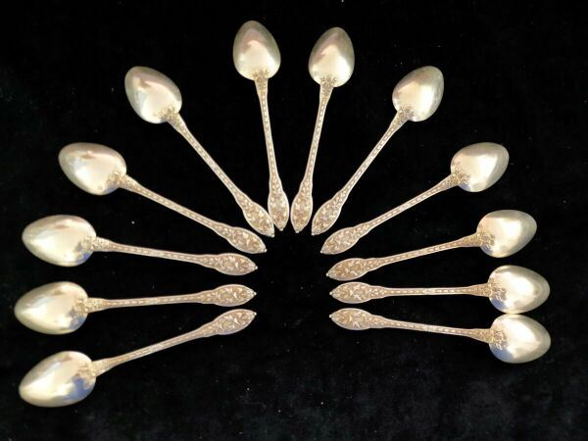 | 12 cuillières à moka en argent à motif de feuillage  Poids: 150 gr |  | 140
86 | 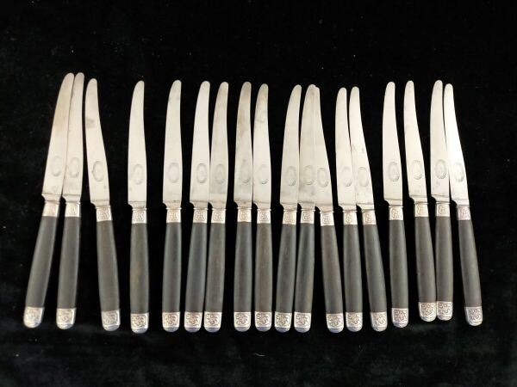 | 18 couteaux manche bois noirci, monture métal argenté |  | 30
87 | 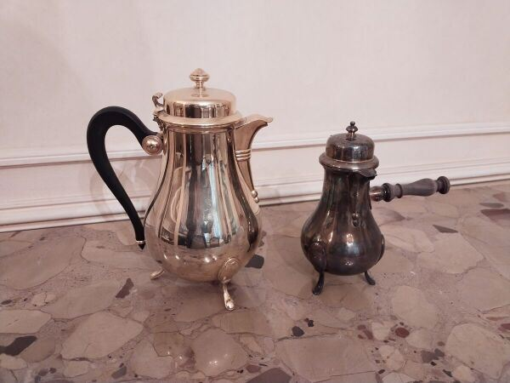 | Une verseuse tripode en métal |  | 5
88 | 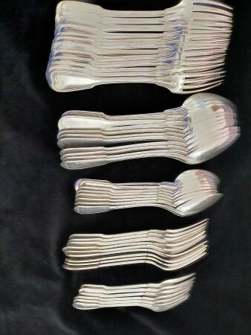 | Partie de ménagère en métal argenté modèle uniplat contour comprenant :  -12 grands couverts+ 1 fourchette  -8 cuillères à entremet  -9 fourchettes à entremet  -6 fourchettes à gâteaux  -4 pièces de service |  | 100
89 | 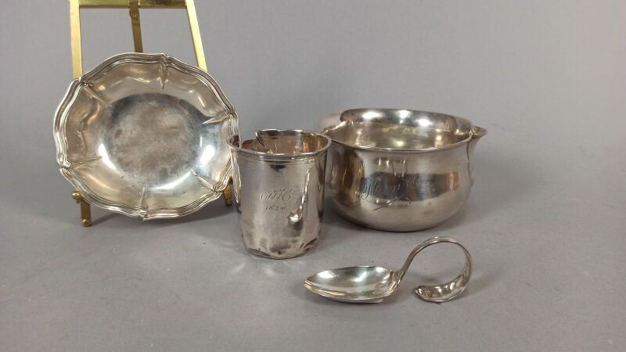 | Lot : une timbale en argent accidentée, une casserole en argent, une cuillère à bouillie, une coupelle en argent accidenté  Poids : 300 gr |  | 120
90 | 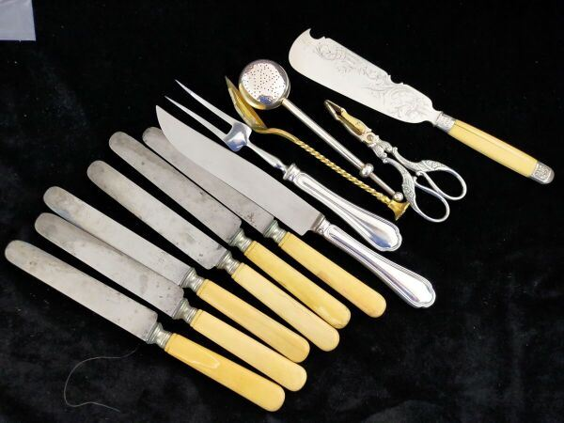 | Lot de couverts en métal argenté |  | 20
91 | 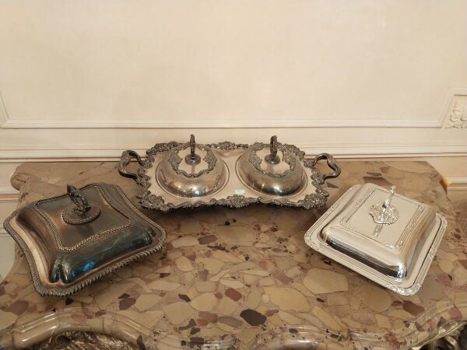 | lot de 3 légumiers dont un légumier double en métal argenté  (usure) |  | 120
92 | 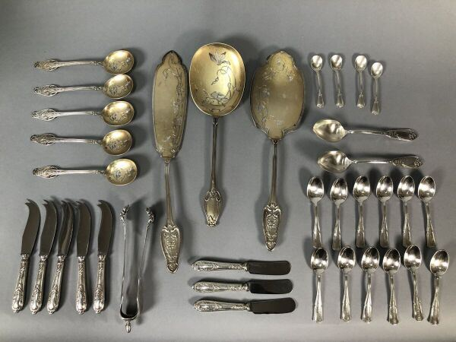 | Lot comprenant un ensemble de couverts de service : 2 pelles à tarte, une cuillère à glace,  et 12 petites cuillères à glace en argent et vermeil  Poids brut : 900 gr |  | 550
93 | 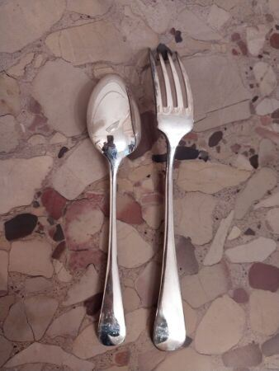 | ménagère en métal argenté modèle Uni plat |  | 80
94 | 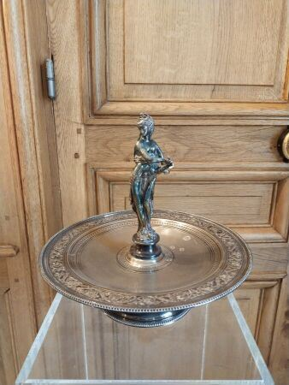 | Drageoir en argent à décor d'une femme  Haut. : 27 cm poids : 905 gr |  | 500
95 | 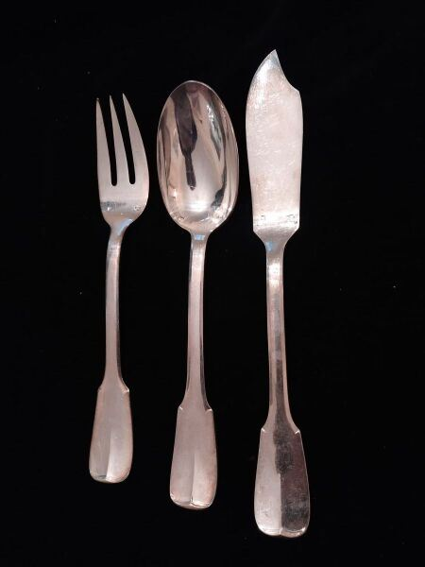 | Onze couverts à poisson et vingt trois cuillères à entremets en métal argenté modèle uniplat |  | 190
96 | 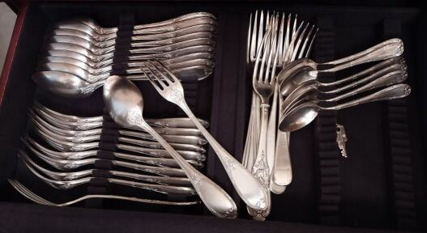 | Ménagère en métal argenté à décor style Louis XVI |  | 20
97 | 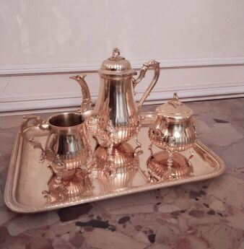 | Partie de service à café, modèle Egoïste, en métal doré,  De style rocaille |  | 20
98 | 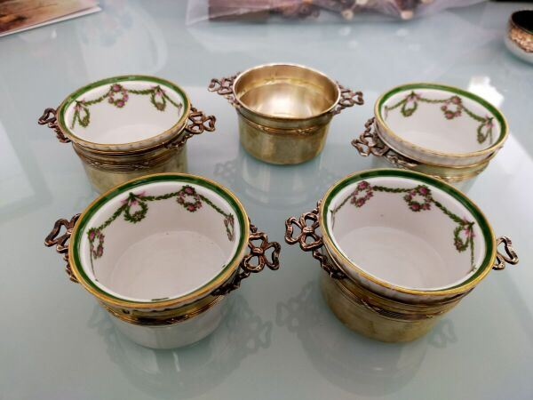 | Onze salerons en argent  deux ronds de serviette en argent  On y joint quatre salerons de métal argenté  Poids brut : 900 gr |  | 300
99 | 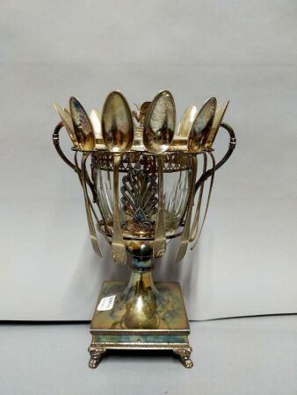 | Confiturier en argent, début XIXème  Chiffré  Poids brut : 1000 gr |  | 480
100 | 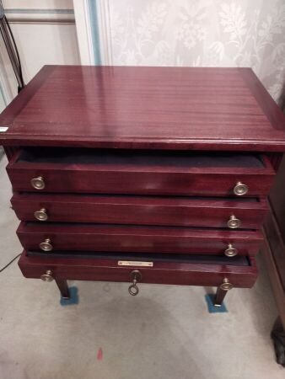 | Argentier en bois teinté acajou  Haut. : 69 ; Larg. : 60 ; Prof. : 39 cm |  | 100
101 | 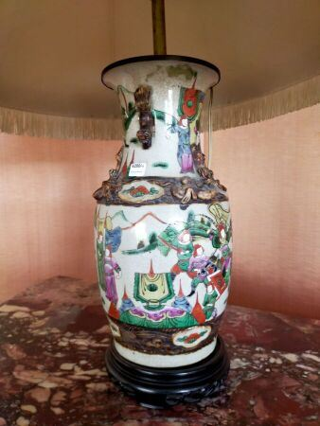 | CANTON vase en porcelaine à décor polychrome de guerriers monté en lampe  Haut. : 32 cm |  | 30
102 | 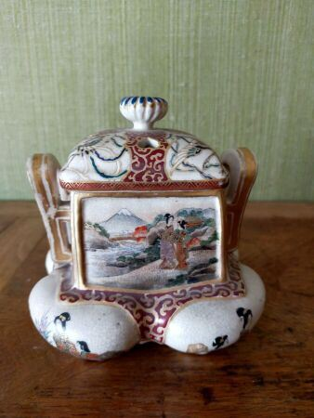 | SATSUMA brûle parfum en porcelaine à décor polychrome |  | 100
103 | 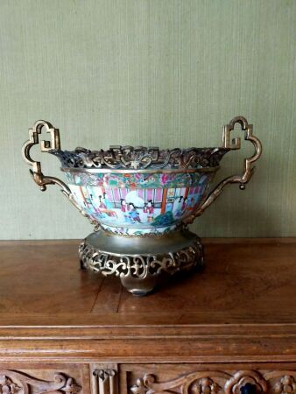 | CANTON coupe ne porcelaine à décor polychrome de personnages, monture en bronze doré à deux anses  haut. : 30 ; Diam. : 45 cm |  | 980
104 | 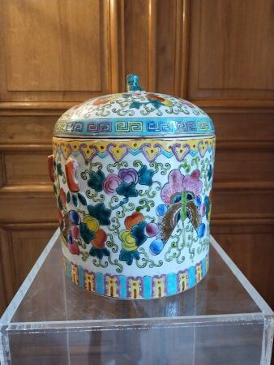 | Pot à gingembre en porcelaine de chine moderne  Haut. : 24 cm |  | 20
105 | 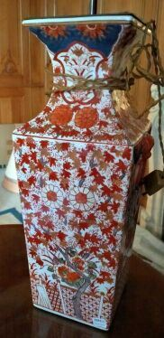 | Un pied de lampe en porcelaine du Japon à décor en rouge de cuivre |  | 60
106 | 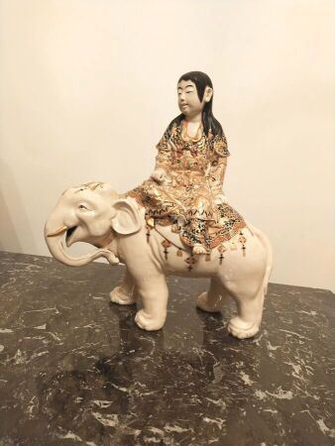 | Japon  Personnage sur un éléphant  Moderne  Haut. : 38 cm |  | 1300
106,1 | 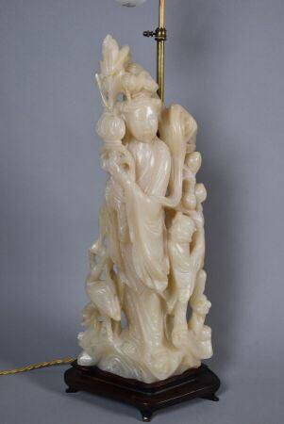 | Pied de lampe en stéatite à décor d'une kwanine  (accident)  Haut. : 49.5 cm |  | 10
107 | 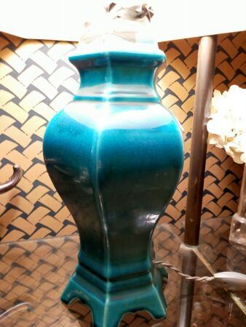 | Deux lampes en céramique turquoise de forme balustre  Style chinois  (accidents)  haut. : 36 cm |  | 20
108 | 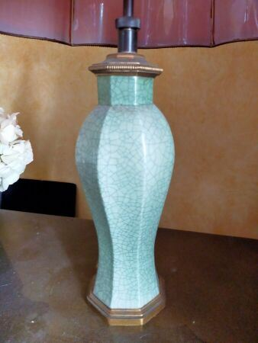 | Chine, travail moderne  Pied de lampe en céladon craquelé de forme balustre  Haut. : 30 cm |  | 20
109 | 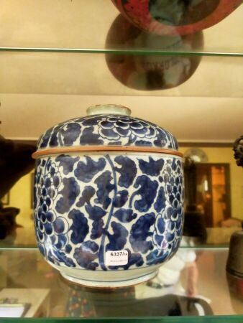 | Corée XIX  Pot à gingembre en porcelaine bleu et blanc, couvert  Haut. : 21 cm |  | 140
110 | 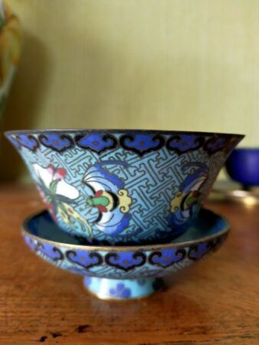 | CHINE Deux cloisonnés  On y joint deux bols en cloisonné modernes |  | 150
111 | 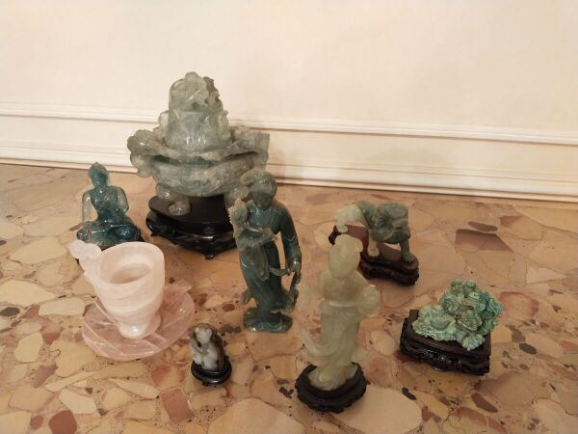 | Chine  Lot de pierres dures : un brûle parfum, deux kwanynes, un bouddha, on joint deux autres figurines  un tasse en quartz rose, le tout moderne |  | 550
112 | 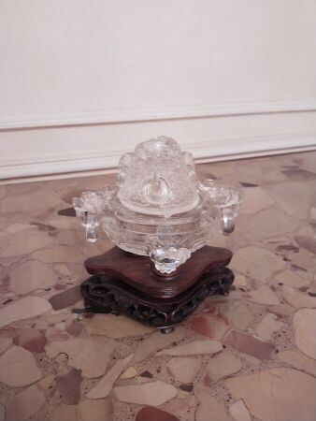 | brûle parfum en cristal de roche à décor gravé de masque de Taotie. Chine.  (éclats et restauration)  Haut. : 11 cm |  | 350
113 | 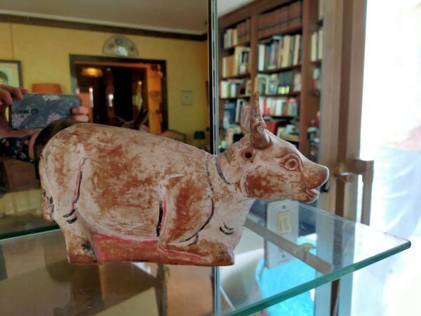 | Quatre sujets "animaux" en bois polychrome  Travail asie du sud est  Probablement indonésien |  | 90
114 | 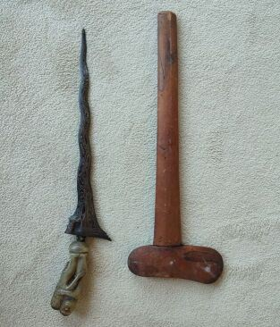 | Kriss malais ou indonésien |  | 60
115 | 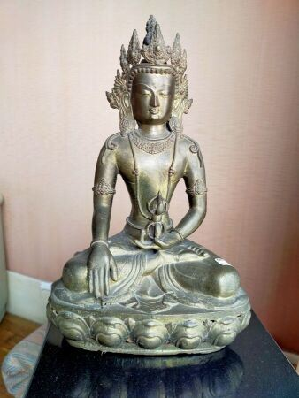 | Bouddha en bonze doré  Haut .: 41 cm |  | 280
116 | 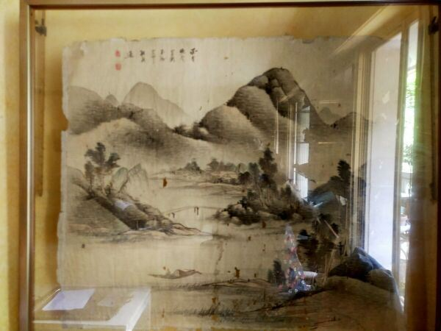 | Ecole Chinoise  Paysage  Encre et lavis  Haut. : 43 ; Larg. : 54 cm (accident) |  | 20
117 | 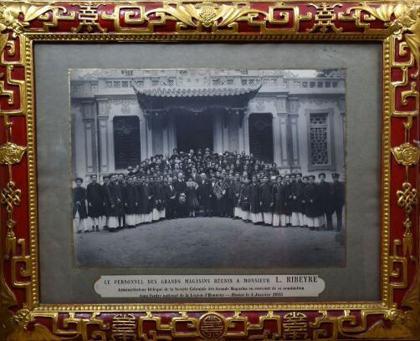 | Ecole Indochinoise du début du XXe siècle  Photo de personnel de grands magasin réunis à M-OL-Riseyre, Hanoi, le 4 janvier 1925  Dans un cadre de bois laqué rouge et or à décor chinois  Haut. : 71; larg. : 89 cm |  | 420
118 | 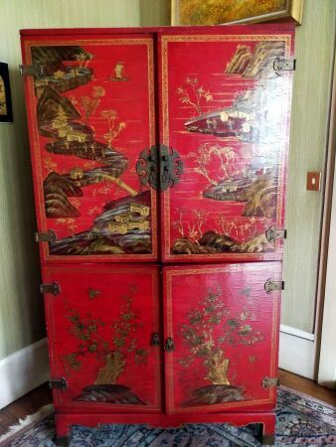 | CHINE Cabinet en laque rouge à décor or  Haut. : 160 ; larg. : 90 ; Prof. : 65 cm |  | 90
119 | 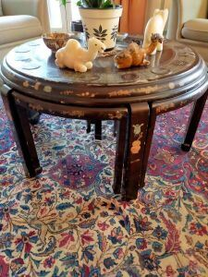 | CHINE table base ronde à quatre tablettes en bois laqué noir (accidents) |  | 1
120 | 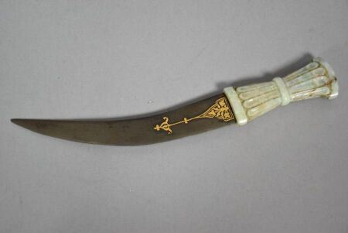 | Jambiya Indo-Persane en néphrite poignée sculptée ornée de palmettes et cintrée par un anneau, lame courbe en acier damas et à double tranchant gravé à l'or des deux côtés de deux médaillons décorés de rinceaux.  Larg. : 23 cm | 280
121 | 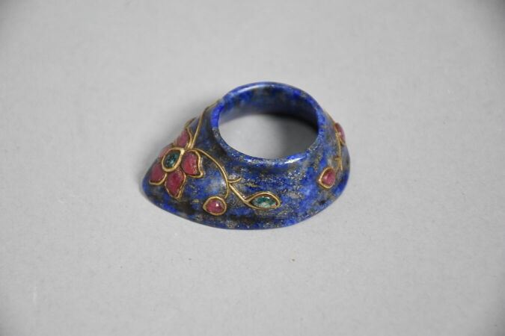 | Bague d'archer de style Moghol XXe sculptée en lapis-lazuli incrustée de cabochons sur émail rouge rubis et vert émeraude ornée d'une fleur à cinq pétales et encadrée de tiges bourgeonnantes sertis par des filets dorés. Inde.  Long. : 4,7 cm |  | 200
122 | 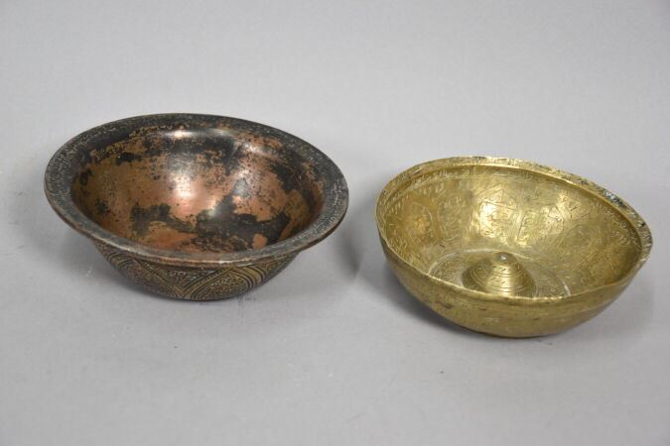 | Deux bols magique en cuivre et laiton XIXe  COUPE DIVINATOIRE dit bol «magique «en alliage de cuivre partiellement étamé, de forme circulaire aux bords évasés. La paroi extérieure est gravée d'une fleur de lotus à huit pétales calligraphiés au coeur en forme d'une étoile à cinq branches, et une longue inscription le long du rebord externe. L'intérieur est décoré d'un cartouche inscrit, de deux motifs de tughra, d'un sceau de propriétaire en forme d'amande «sahib Tador (Théodore ?) «et d'un cachet ARMENIEN daté 1875». Le rebord est gravé d'une longue frise épigraphique sur deux lignes. Empire ottoman, datée 1875.  Haut. : 4,9 ; Diam. : 15,1 cm  Bol talismanique ou bol magique coupe de forme circulaire à bords évasés, ombiliquée en laiton anciennement étamé incrustation de pâte noire gravé à l'intérieur de mihrabs, inscriptions en écriture naskh et nasta'liq d'invocation religieuse et verset coranique, patine d'usage. Iran XIX-XXe.  Haut. : 4 ; Diam. : 13,5 cm |  | 280
123 | 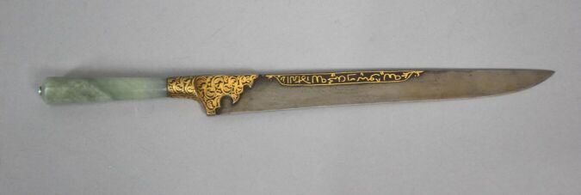 | Précieux Kard Indien poignée cylindrique en jade néphrite céladon incrustées d'une turquoise, lame droite effilé à damas, garde ornée d'un écoinçon polylobé incrusté de rinceaux et prolongé par un décor épigraphique gravé à l'or. Inde.  Larg. : 35 cm |  | 500
124 | 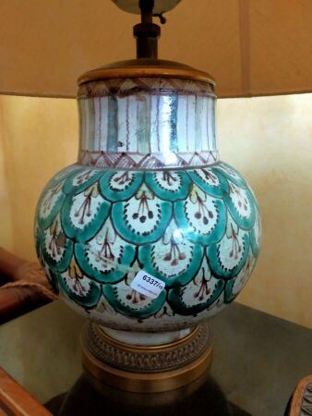 | Iran, qatjar, pied de lampe en faïence à décor polychrome "écaille de tortue", de forme balustre  Haut. : 27 cm  (fèle) |  | 80
125 | 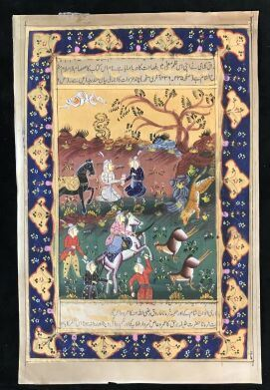 | Paire de miniature Indo-Persane gouache et encre rehaussées à l'or sur pages de coran l'une représentant une scène de chasse et l'autre un couple entouré de musiciennes dans un jardin ornés d'écriture à caractère nasta'liq et encadrées par des bordures décorées de frises florales et de rinceaux.  Haut. : 33 ; Larg. : 22 cm |  | 80
126 | 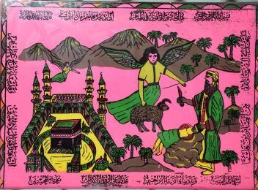 | Souvenir de pelerinage à la Mecque: Le sacrifice d'Isma'il, fixé peint sous verre, probablement Arabie Saoudite, XXe siècle  De format rectangulaire, plaque de verre peinte en polychromie sur fond rose d'Ibrahim, un couteau à la main, prêt à sacrifier son fils Isma'il. Face à lui, Jibril apportant l'agneau qu'il lui substitue pour le sacrifice. A côté, le sanctuaire de la Ka'aba à la Mecque et plusieurs versets coraniques inscrits sur le pourtour.  Quelques sauts de polychromie, cadre.  Haut. : 39,5 ; Larg. : 54 cm | 80
127 | 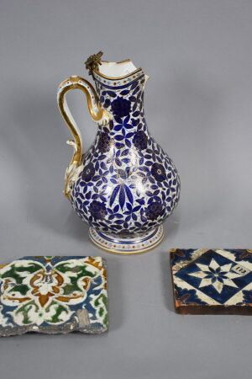 | Grande aiguière pour l'Iran  République Tchèque, fin XIXe-début XXe siècle  Aiguière à panse bulbeuse en porcelaine à décor floral tapissant bleu et doré avec des  rehauts de rouge. Sous la base, marque verte de la fabrique de Pirkenhammer (1873-1918).  Couvercle manquant. Haut fracturé et manques.  On y joint deux carreaux dont l'un, Espagne, à décor « cuenca o arista » d'arabesques et  palmettes et l'autre orné d'une étoile bleu-et-blanc. |  | 40
128 | 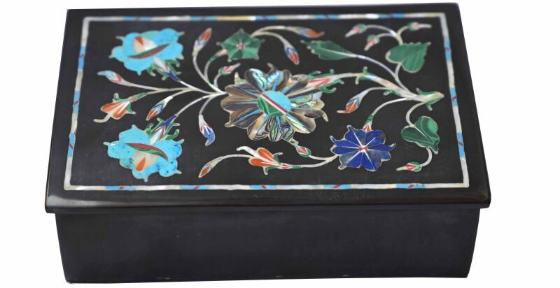 | Boite en marqueterie de marbre à décor floral  LOT VENDU SOUS LE REGIME DE L'IMPORTATION TEMPORAIRE. DES FRAIS DE 5.5% SONT DUS EN SUS DES FRAIS NORMAUX |  | 100
129 | 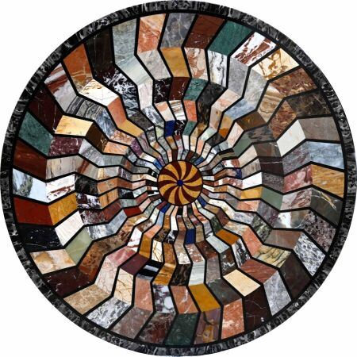 | Plateau circulaire en marqueterie de marbre et pierres dures à motif rayonnant en bâtons rompus. Diam. : 90 cm | 750
130 | 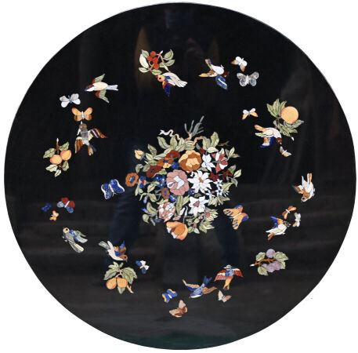 | Plateau circulaire en marqueterie de marbre et pierres dures à fond noir à décor de fleurs, oiseaux et papillons.  Diam. : 90 cm | 850
131 | 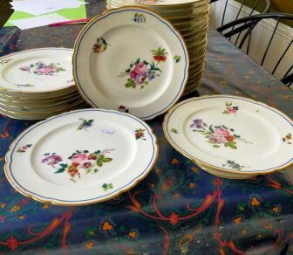 | Service à dessert en porcelaine blanche à décor polychrome de fleurs |  | 170
132 | 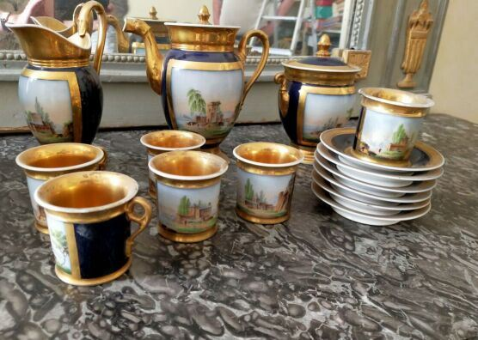 | Paris  Partie de service à thé café en porcelaine à décor de paysage à fond bleu nuit  Époque Restauration  (usures sur l'or) |  | 220
133 | 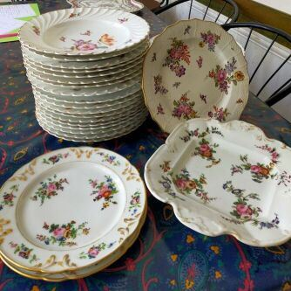 | Ensemble d'assiettes et plats en porcelaine blanche à décor polychrome de fleurs |  | 140
134 | 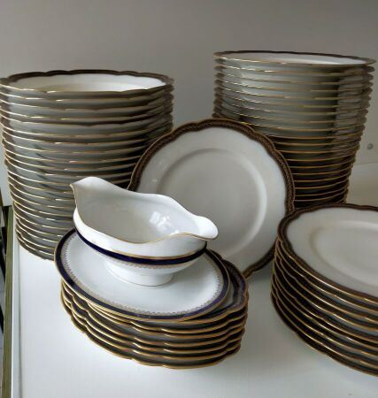 | HAVILAND limoges  Service de table en porcelaine blanche, galon bleu à décor or  comprenant : 58 grandes assiettes et 22 assiettes creuses  (éclats) |  | 330
135 | 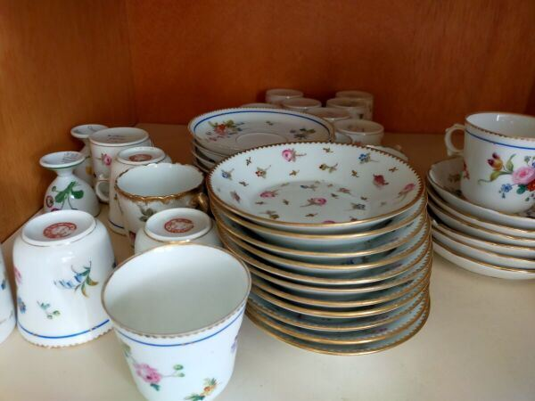 | Ensemble de tasses et sous tasses à café en porcelaine blanche à décor polychrome defleurs |  | 160
136 | 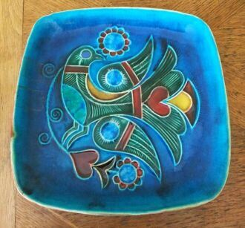 | QUIMPER, Jean-Claude TABURET (1926-2013  Assiette en faïence à décor d'oiseau exotique parmi des fleurs  20x 20 cm |  | 70
136,1 |  | SERVICE A CAFE |  | 60
137 | 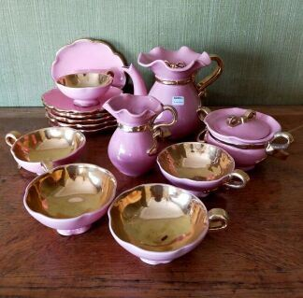 | Partie de service à café en céramique rose et or  années 40/50 |  | 40
138 | 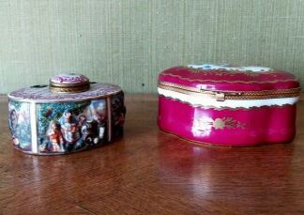 | Capodimonte  Encrier à décor polychrome (accident)  On y joint une boite genre Sèvres en porcelaine polychrome |  | 40
139 | 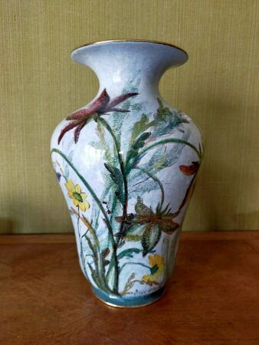 | ITALIE vase en céramique à décor polychrome de fleur  Haut. : 40 cm |  | 40
140 | 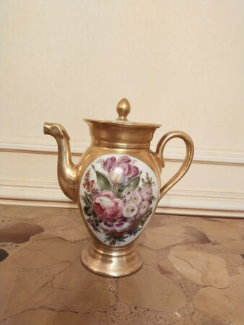 | Verseuse en porcelaine à décor polychrome floral  Haut. : 18 cm |  | 20
141 | 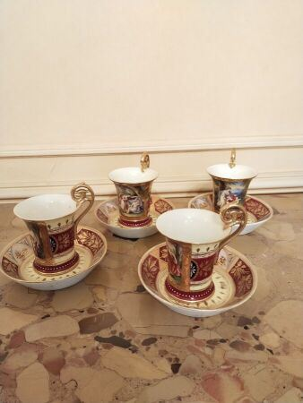 | Vienne  Service à café en porcelaine à décor polychrome personnage et or comprenant 4 tasses et sous tasses |  | 160
142 | 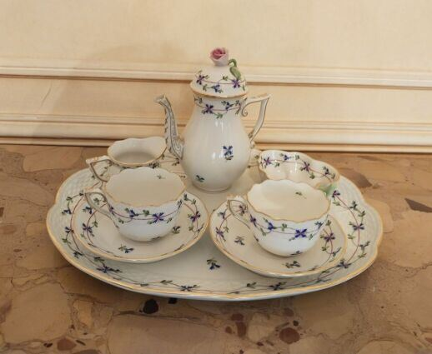 | Cabaret en porcelaine à décor floral |  | 380
143 | 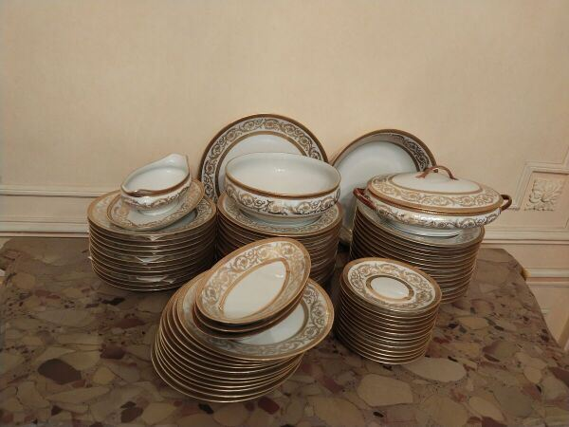 | Limoges partie de service de table en porcelaine, à décor de rinceau or  (usure) |  | 1550
144 | 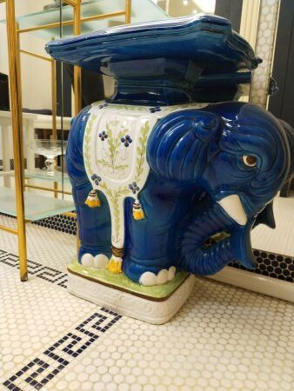 | Tabouret éléphant  Haut. : 57 cm |  | 50
145 | 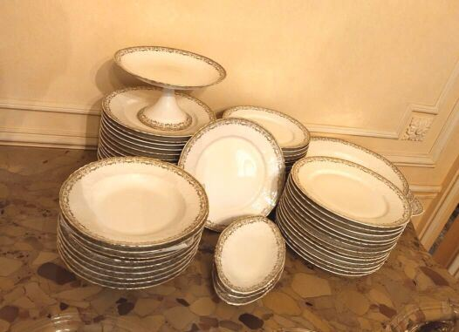 | MANNETTE Limoges, partie de service de table à décor de guirlandes fleuries  (usure) | 350
146 | 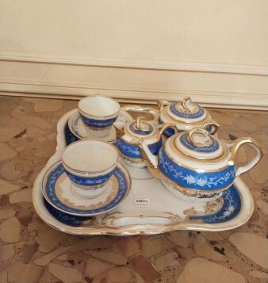 | Cabaret en porcelaine à décor bleu et or  (usure) |  | 40
147 | 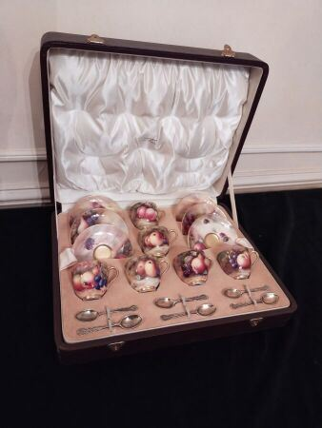 | ROYAL WORCESTER coffret de six tasses à café en porcelaine à décor polychrome de fruits.  On y joint un autre coffret en porcelaine de LIMOGES |  | 1550
148 | 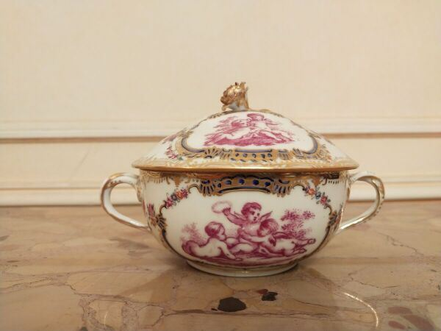 | Bouillon en porcelaine dans le gout de Sèvres à décor de putti |  | 140
149 | 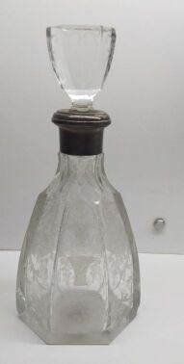 | Carafe en cristal gravé de panier fleuri et rinceaux, monture en argent  (éclats) |  | 20
150 | 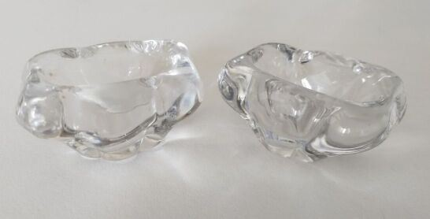 | DAUM FRANCE paire de salerons en cristal |  | 10
151 | 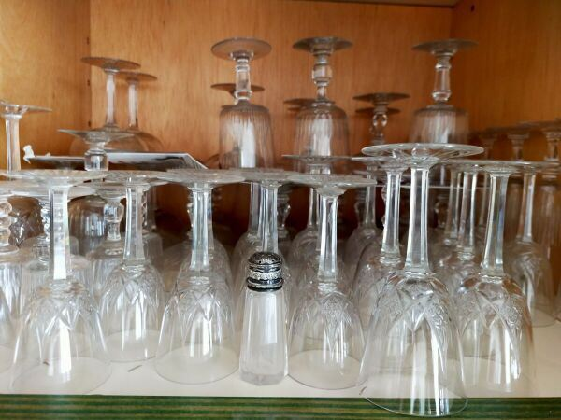 | Partie de service de verres en cristal et ensemble de verres dépareillés | Regroupé
152 | 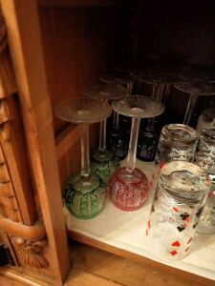 | SAINT LOUIS 12 verres à vin blanc en cristal taillé de couleur |  | 350
153 | 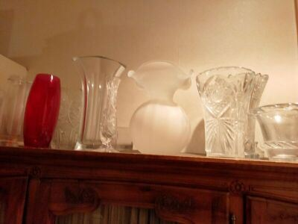 | Lot de vases en cristal et verre |  | 120
154 | 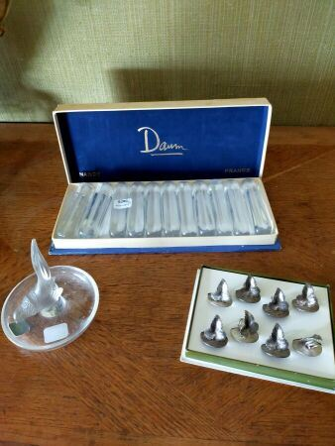 | DAUM onze portes couteaux en cristal  Christofle huit porte menu en métal argenté  Lalique France baguier |  | 70
155 | 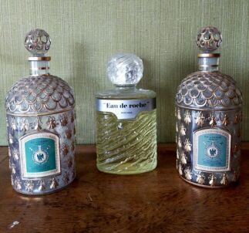 | GUERLAIN  Deux grandes bouteilles abeille et une petite  On y joint une bouteille eau de Rochas |  | 220
156 | 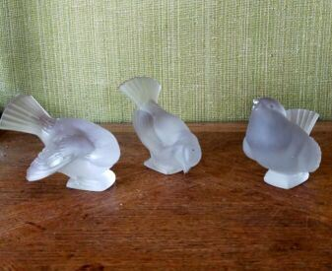 | LALIQUE FRANCE  Trois oiseaux en cristal (accidents) |  | 160
157 | 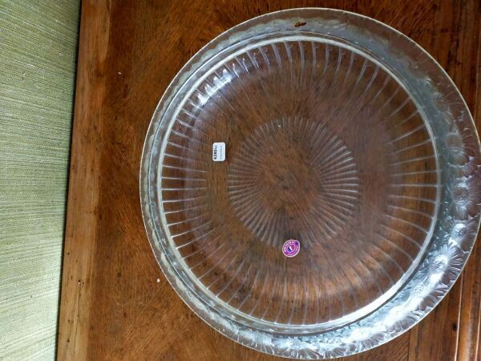 | LALIQUE France Coupe " Marguerite" modèle créé en 1941 en verre blanc moulé pressé. Signée à la pointe "Lalique France" H : 7 cm, D : 36 cm  Bibliographie : Félix Marcilhac : "René Lalique - catalogue raisonné de l'œuvre de verre", Les éditions de l'amateur, Paris, 2004, modèle référencé sous le n°10-403 et reproduit page 312. |  | 180
158 | 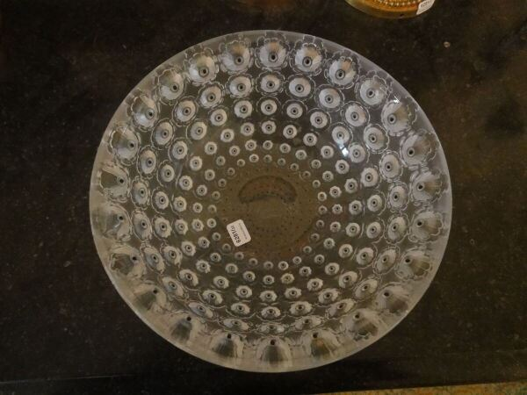 | Lalique France  Coupe en verre moulé pressé  (éclats) |  | 110
159 | 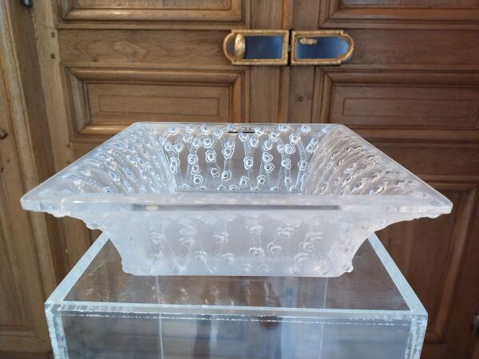 | Lalique France  Coupe en verre moulé à décor de rose  Haut. : 8 : larg. : 25 ; Prof. : 25 cm |  | 320
160 | 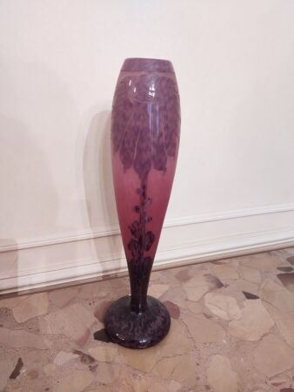 | LE VERRE FRANCAIS  vase soliflore en verre dégagé à l'acide à décor floral  Haut. : 45 cm |  | 720
161 | 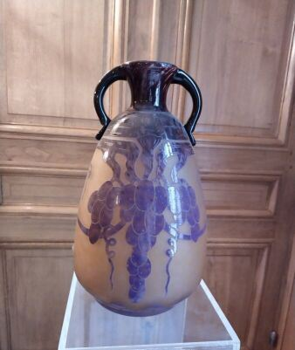 | Le verre français, important vase piriforme en verre dégagé à l'acide à décor de grappes de raisins  Haut. : 39 cm |  | 700
162 | 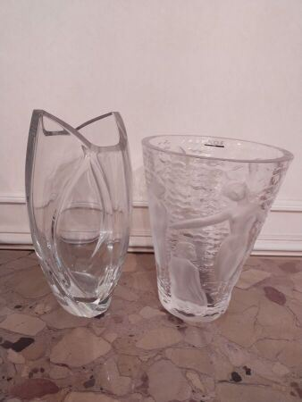 | LALIQUE FRANCE vase en verre moulé à décor de femme  Haut. : 24 cm  On y joint un vase BACCARAT  Haut. : 28 cm |  | 420
163 | 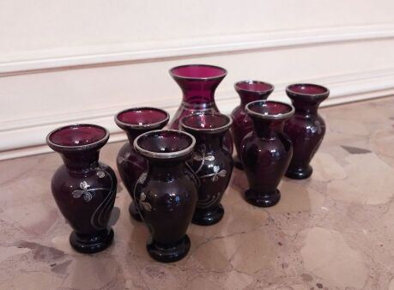 | Petit lot de vases sur pied douche en verre rouge  Plus grand : 11 cm |  | 10
164 | 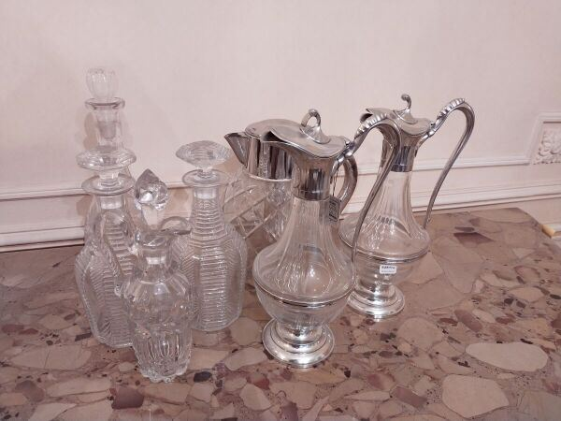 | lot de carafes et décanteurs | Regroupé
165 | 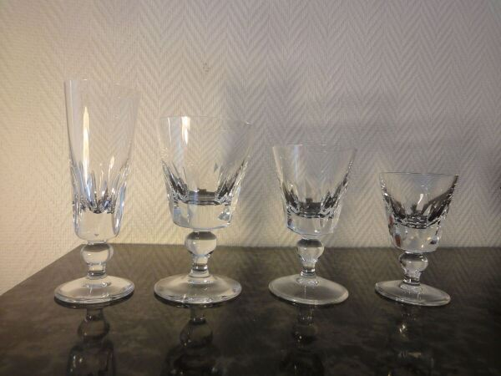 | Saint Louis, Jersey,  Partie de service de verre en cristal comprenant  Douze verres à eau,  Douze verres à vin  Douze verre à vin blanc  Six flutes à champagne  On joint un carafon ou décanteur au modèle  Marqués, le modèle Jersey a été crée pour les premières classes de Paquebot France en 1960 |  | 800
166 | 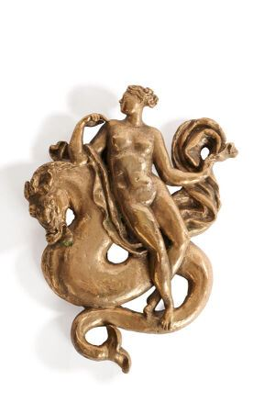 | D'après JANNIOT Alfred-Auguste (1889-1969)  Vénus sur un cheval marin  Modèle créé vers 1930 ; fonte posthume  Bronze doré  Haut. : 40 ; Larg. : 30 cm  Provenance : Succession de Gérard Ducos  OEuvre en rapport :  -Alfred Janniot, Vénus et le cheval marin, vers 1930, bronze, fonte Avanzini, collection particulière Anne Demeurisse.  Littérature en rapport :  -Michel Giraud, Alfred Janniot 1889-1969 : propos mythologiques et modernes, Paris, Galerie M. Giraud : Librairie du passage, 2006, p. 55 ;  -Edwige Anne Demeurisse, Alfred Auguste Janniot 1889-1969, Paris, Somogy éd. D'art, 2003.  Vénus sur un cheval marin s'inspire directement de la mythologie et de l'art antique et se rapproche particulièrement de Néréide sur pistrice du musée archéologique de Naples (inv. 6026) découverte à la villa di Vedio Pollione a Posillipo. Très attaché à ce modèle, Alfred Janniot l'utilise comme emblème sur son papier à lettres appliqué à l'aide d'un tampon sec. |  | 1200
167 | 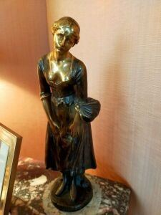 | MERCIÉ Antonin (1845-1916)  Femme au ballot  bronze doré et à patine brune  Haut. : 42 cm. |  | 400
168 | 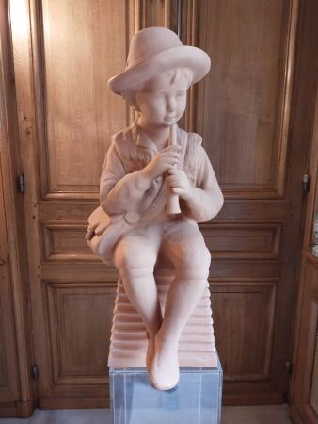 | Sujet en terre cuite le joueur de pipo  Haut. : 72 cm |  | 70
169 | 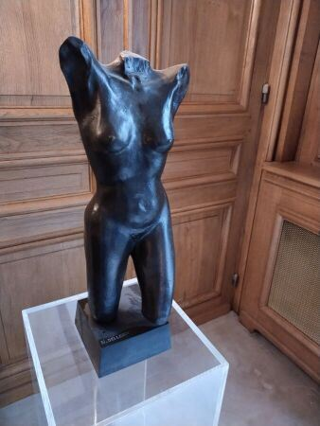 | Dellroy, buste féminin bronze, signé sur la terrasse  Haut. : 42 cm |  | 400
170 | 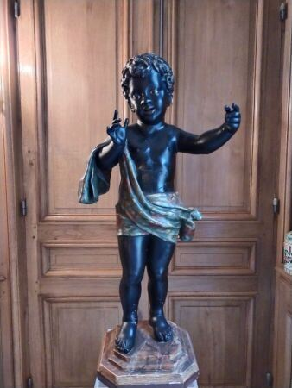 | Sujet en composition, enfant maure  (accident)  Haut. : 83 cm |  | 380
171 | 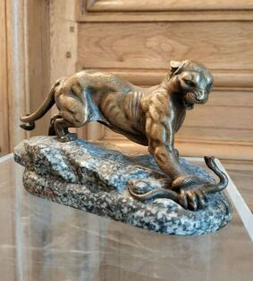 | École du 19e d'après MASSON  Panthère et serpent  Bronze à patine dorée |  | 90
172 | 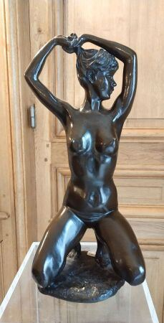 | École moderne  Nu féminin  Bronze patiné  Haut. : 46 cm |  | 600
173 | 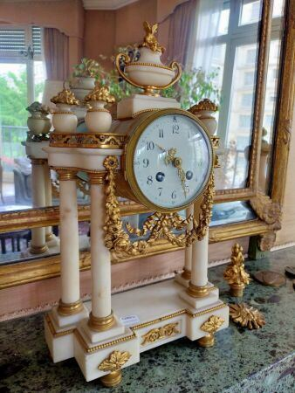 | Garniture de cheminée en marbre blanc et bronze doré comprenant : une pendule et deux cassolettes  Style Louis XV |  | 250
174 | 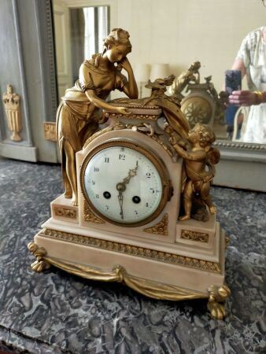 | Pendule borne en marbre et bronze doré à décor de Venus et d'amour  Style Louis XVI  Haut. : 34 cm |  | 550
175 | 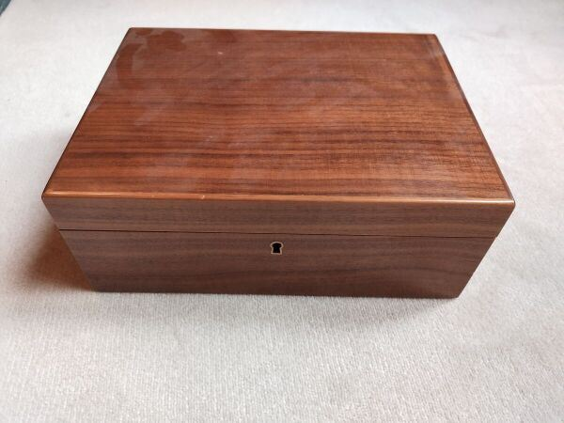 | Cave à cigare en noyer |  | 30
176 | 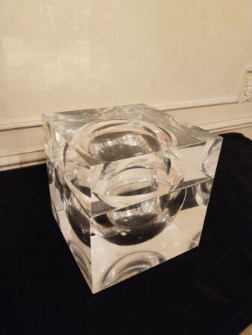 | Sculpture en plexiglass  Haut. : 18.5 cm |  | 320
177 | 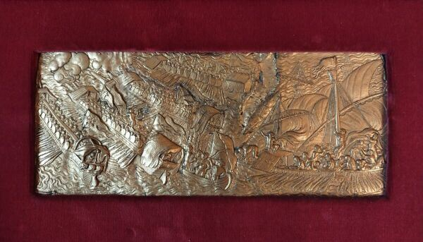 | Bas relief en métal ; bataille navale  Haut. : 10 ; Larg. : 25 cm |  | 60
177,100006103516 | 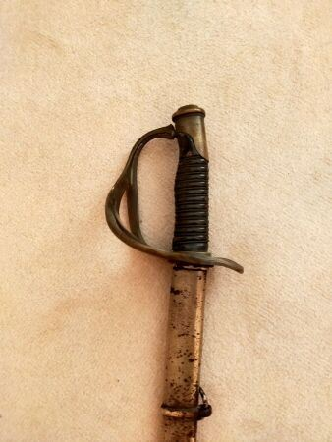 | Sabre d'officier (accident au fourreau) |  | 30
178 | 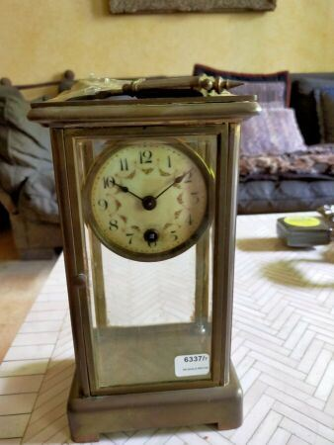 | Pendulette cage en laiton  (accident)  Haut. : 20 cm |  | 20
179 | 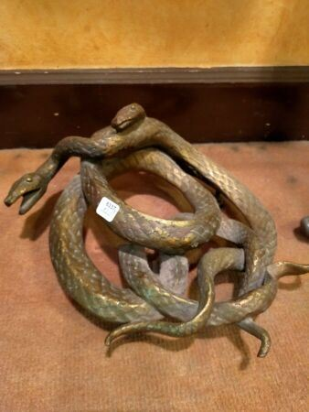 | Tête de loup en fonte, deux serpents entrelacés en bronze, accidentés  On y joint une écuelle en étain |  | 200
180 | 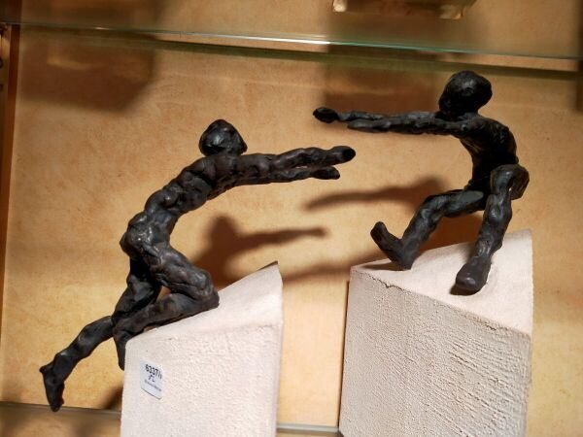 | École moderne  DONATI Maria  Deux sujets en bronze : "les acrobates"  Haut. : 20 cm |  | 200
181 | 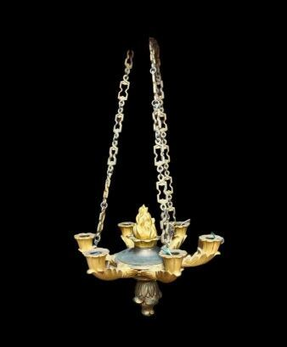 | lustre bronze doré époque Restauration  Haut. : 30 cm |  | 500
182 | 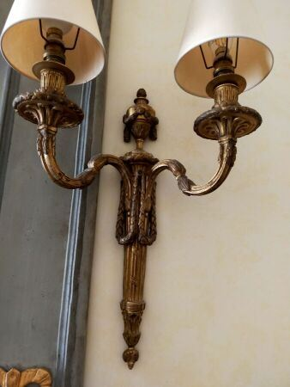 | Paire d'appliques en bronze doré  Style Louis XVI  Haut. : 42 cm |  | 40
183 | 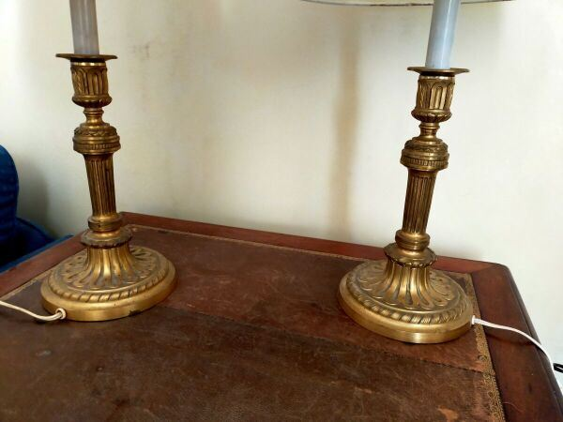 | Paire de flambeaux en bronze doré, fut cannelé  Style Louis XVI  Haut.: 27 cm |  | 320
184 | 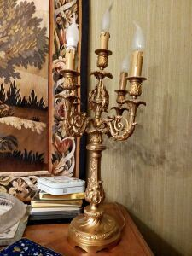 | Paire de candélabres à cinq bras de lumières en bronze doré  Haut. : 58 cm |  | 1200
185 | 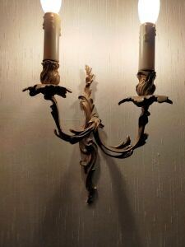 | Paire d'appliques en bronze doré  Style Louis XV  Haut : 30 cm |  | 20
186 | 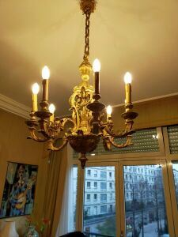 | Lustre en bronze doré à huit bras de lumière |  | 1600
187 | 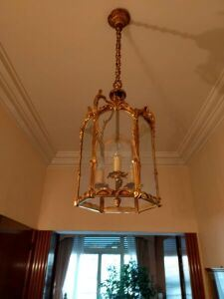 | Lanterne en bronze doré  Style Louis XV  Haut. : 30 cm |  | 300
188 | 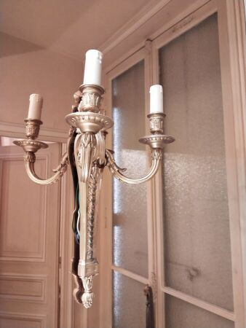 | Paire d'appliques à deux bras de lumières en bronze doré, style XVIIIème  Haut. : 42 cm |  | 160
189 | 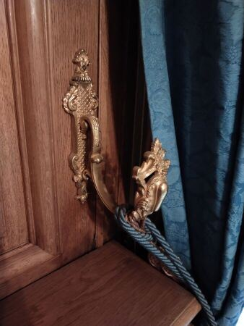 | 4 embrases en bronze doré et rideaux  Haut. rideaux : 280 cm |  | 350
189,100006103516 | 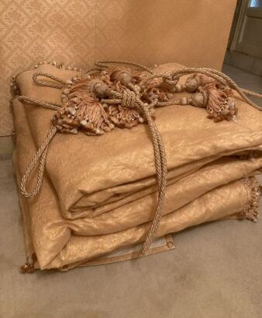 | Paire de rideaux roses et deux paires d'embrasses |  | 320
190 | 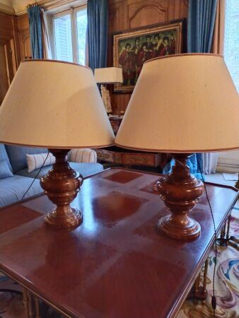 | Paire de lampes en marbre rouge veiné  Haut. : 42 cm |  | 180
191 | 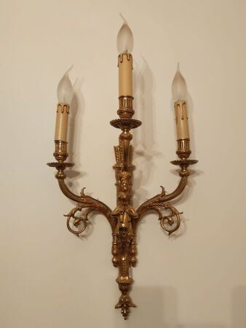 | Une paire d'appliques en bronze à trois bras de lumières style XVIIIème  Haut. : 50 cm |  | 220
192 | 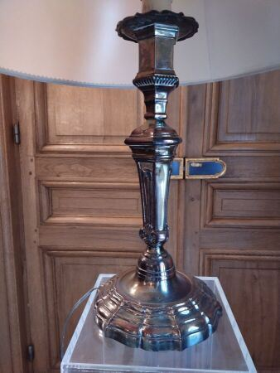 | Style du XVIIIe  Un pied de lampe, flambeau  Haut. : 45 cm |  | 80
193 | 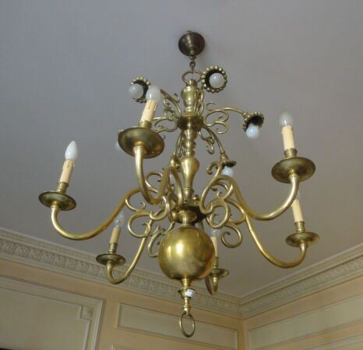 | Lustre de style hollandais à six bras de lumières  Haut. : 110 ; diam. : 72 cm | Regroupé
194 | 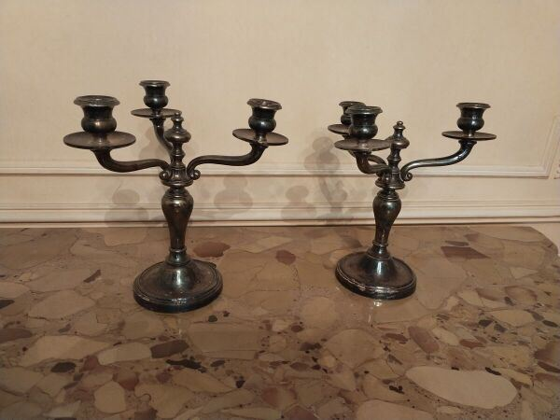 | Paire de candélabres à trois lumières en métal argenté  Haut. : 25 cm |  | 100
195 | 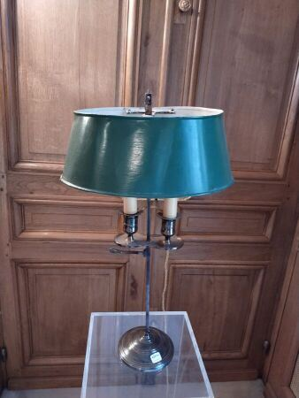 | lampe bouillotte en métal  Haut. : 56 cm |  | 90
196 | 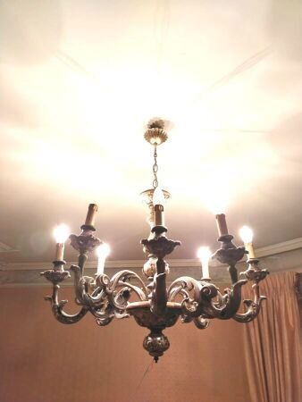 | Style du XVIIIe  Un lustre en bois argenté  haut. : 93 cm |  | 20
197 | 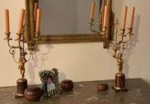 | Paire de flambeaux en bronze et marbre, à trois lumières, style XVIIIe - fin XIXe siècle. |  | 800
198 | 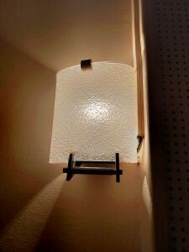 | Applique |  | 60
199 | 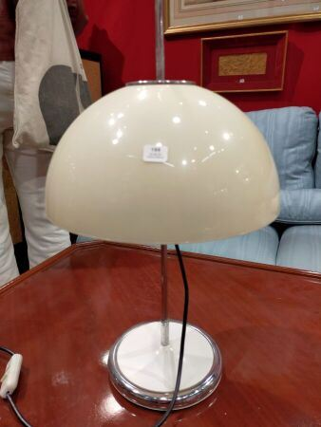 | Lampe de bureau  Années 70 | Regroupé
200 | 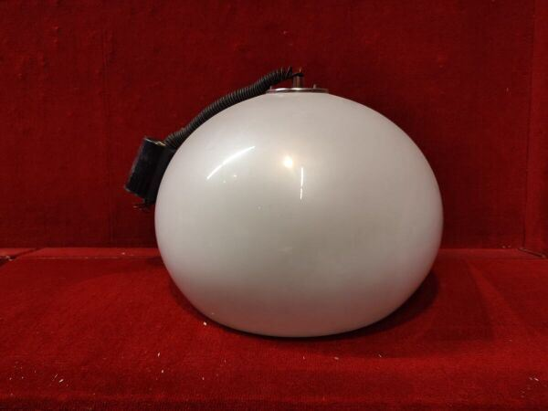 | Suspension à globe en plastique  Années 70 |  | 30
201 | 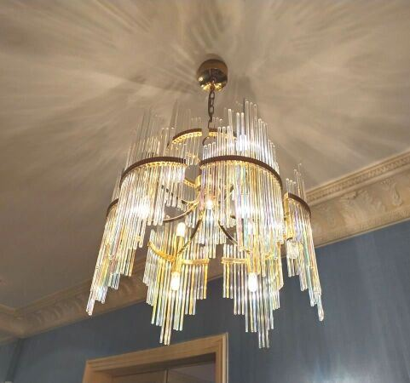 | Lustre moderne en laiton et baguettes de verre, enjoint une paire d'appliques au modèle  Lustre haut. : 100, applique haut. : 50 cm |  | 1400
202 | 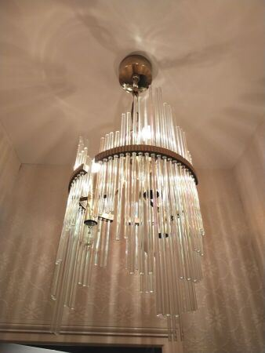 | Lustre en verre et laiton  Haut. : 80 cm | Regroupé
203 | 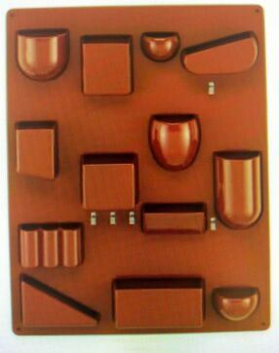 | Organisateur mural Uten.Silo II créé par Dorothée Maurer-Becker et édité par Design M  Marron  Haut. : 70 ; larg. : 52 cm |  | 220
204 | 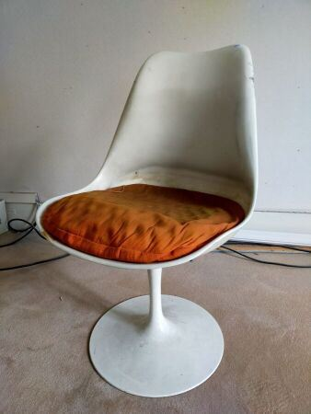 | EERO SAARINEN (1910-1961) pour KNOLL  Chaise tulipe à coque moulée en fibre de verre laquée reposant sur un piétement en fonte d'aluminium recouvert de rilsan blanc  (accident) |  | 250
205 | 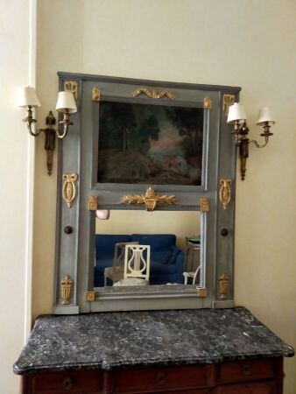 | Trumeau en bois laqué gris et doré à décor en partie haute d'une scène de chasse  Fin XVIIIe siècle  Haut. : 146 ; Larg. : 116 cm |  | 250
206 | 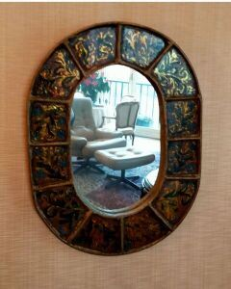 | Petit miroir ovale à décor fixé sous verre |  | 60
207 | 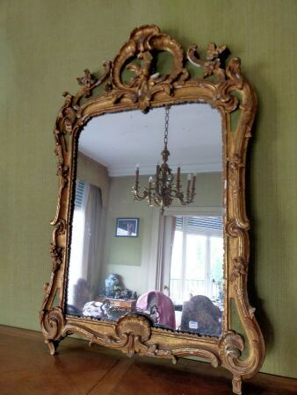 | Miroir en bois doré et laqué vert à décor de coquille et fleurettes  92x66 cm  XVIIIème siècle (accidents) |  | 750
208 | 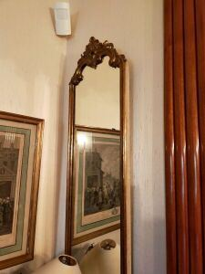 | Petit miroir rectangulaire en bois doré  118x34 cm |  | 60
209 | 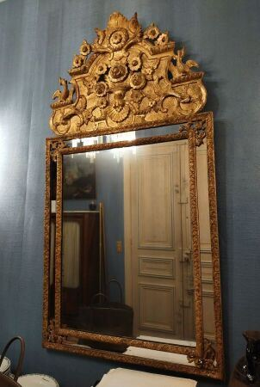 | Miroir en bois doré à parcloses, le fronton ajouré  Début XVIII  Haut. : 150 ; Larg. : 77 cm  (accident) |  | 850
210 | 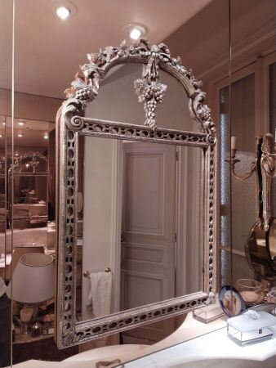 | Miroir en bois moderne  Haut. : 91; larg. : 58 cm |  | 100
211 | 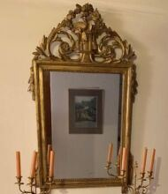 | Miroir en bois doré, le fronton ajouré à décor de rinceaux et oiseaux, fin XVIIIe siècle |  | 380
212 | 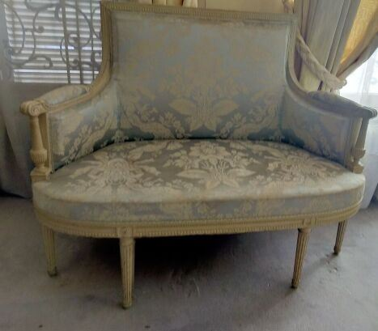 | Canapé en bois laqué blanc, les pieds cannelés fuselés  Travail d'époque Louis XVI  Haut. : 90 ; Larg. : 118 ; Prof. : 60 cm  (accidents) |  | 900
213 | 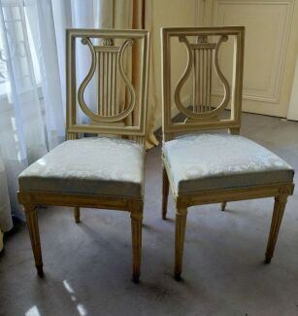 | Deux chaises Louis XVI en bois laqué blanc à dossier lyre (usures)  On y joint deux chaises dossier lyre |  | 200
214 | 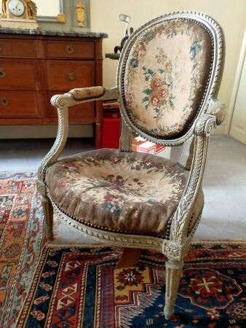 | Deux fauteuils médaillon Louis XVI en bois laqué gris  tapisserie ancienne à décor floral (défoncé) |  | 1500
215 | 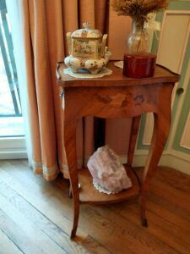 | Petite table de salon en bois de placage  Style Louis XV |  | 20
216 |  | Lot comprenant : un pied de lampe, guéridon, table desserte, petite bergère style Louis XV | Regroupé
217 | 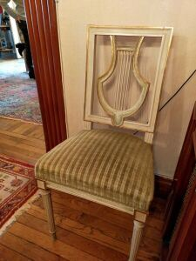 | Paire de chaises en bois laqué à dossier lyre  Style Louis XVI |  | 100
218 | 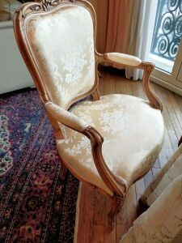 | Suite de quatre fauteuils en bois naturel  Style Louis XV |  | 80
220 | 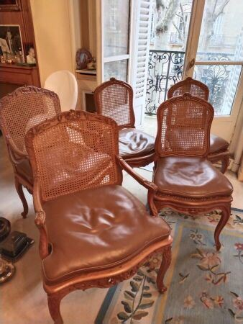 | Ensemble de 6 chaises et 2 fauteuils de style Louis XV en bois naturel mouluré et sculpté de  feuillage, les assises cannées, galettes en simili cuir  (assise accidentée) |  | 850
221 | 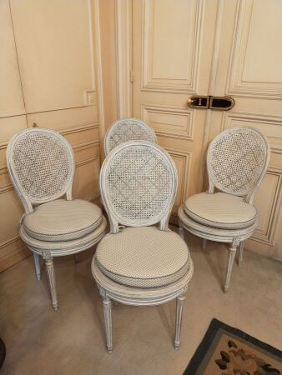 | Quatre chaises de style Louis XVI en bois laqué blanc canné |  | 200
222 | 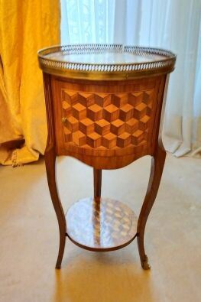 | Chevet en placage de forme tambour  (accident)  Haut. : 74 cm |  | 130
223 | 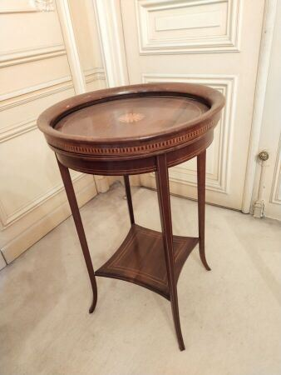 | Petit guéridon formant sellette en placage reposant sur 4 pieds gaine réunis par une tablette  d'entretoise, le plateau marqueté à décor d'une rosace  Haut. : 74 ; diam. : 50 cm |  | 60
224 | 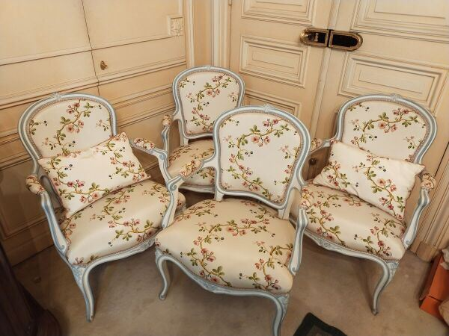 | Suite de 4 fauteuils cabriolet en bois laqué blanc rechampi bleu, style Louis XV  Haut. : 84 ; larg. : 60 cm |  | 700
225 | 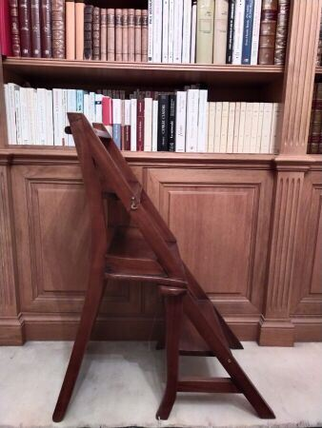 | Escabeau de bibliothèque en noyer |  | 180
226 | 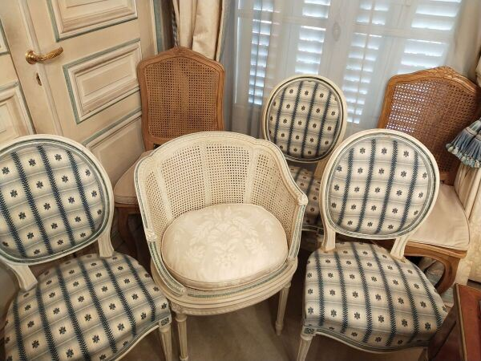 | Deux chaises cannées en bois naturel; trois chaises à dossier médaillon style Louis XVi et un fauteuil cané |  | 20
227 | 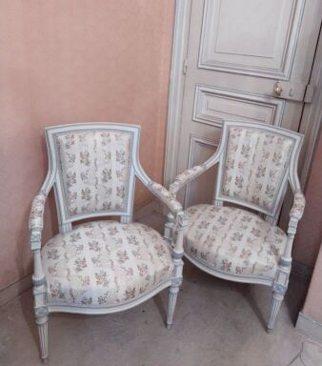 | Paire de fauteuil cabriolet style Louis XVI  Haut. : 87 cm |  | 200
228 | 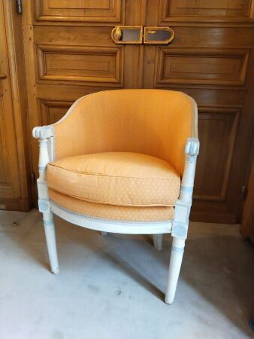 | Petit fauteuil en bergère en bois laqué blanc rechampi bleu, style Directoire  Haut. : 80 cm |  | 60
229 | 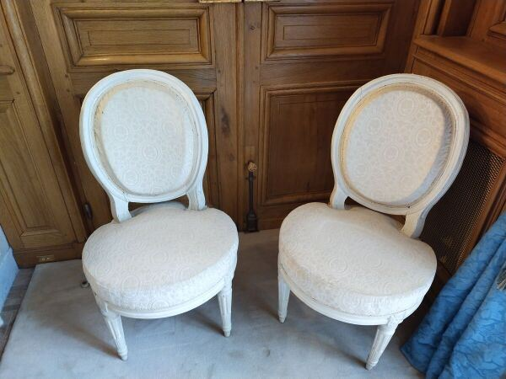 | Deux chaise à dossier cabriolet, en bois laqué crème, style Louis XVI  Haut. : 90 cm |  | 90
230 | 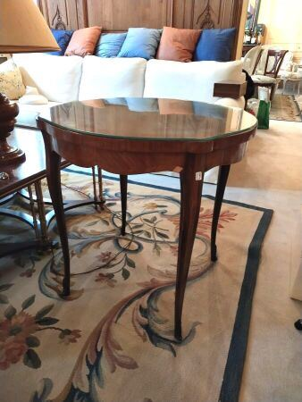 | Guéridon en bois de placage, plateau chantourné, pieds cambrés, style Louis XV  (accident)  Haut. : 70 ; diam. : 70 cm |  | 20
231 | 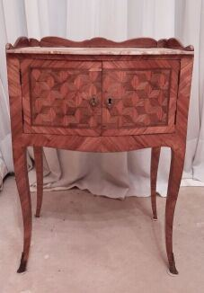 | Table de salon formant chevet en placage dessus marbre, style XVIIIème  Haut. :75 ; Larg. : 51 ; Prof. : 36 cm |  | 400
232 | 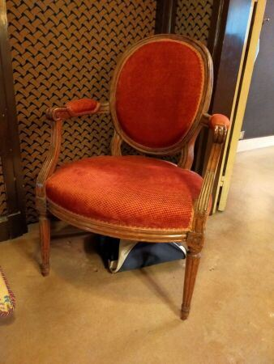 | Suite de quatre fauteuils cabriolet Louis XVI en bois naturel mouluré, les pieds fuselés cannelés |  | 250
233 | 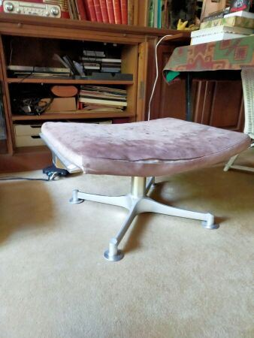 | Tabouret ottoman en métal |  | 30
234 | 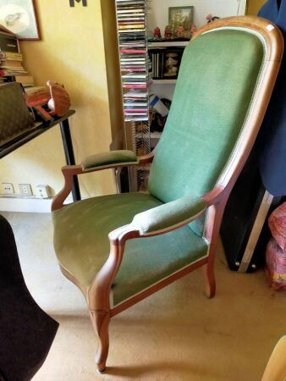 | Fauteuil voltaire |  | 80
236 | 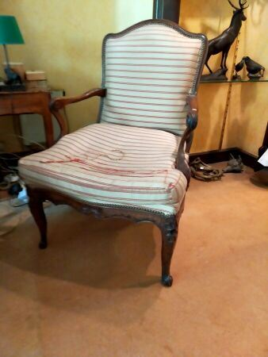 | Fauteuil en bois naturel, pieds cambrés  Epoque Louis XV |  | 80
237 | 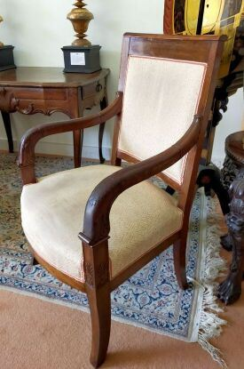 | Suite de quatre fauteuils en acajou et placage d'acajou,  Pieds sabres, les accotoirs ornés de feuilles et de palmettes.  Époque Restauration  Haut.: 92 cm  Petits éclats de placage (garnitures différentes) |  | 100
238 | 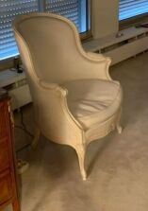 | Bergère en bois laqué blanc, style Louis XV |  | 90
239 | 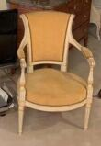 | Paire de fauteuils " cabriolet " laqués crème rechampi ocre, style Louis XVI |  | 240
240 | 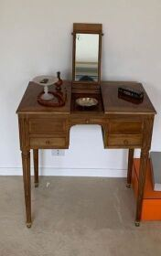 | Petite coiffeuse en acajou de style Louis XV |  | 250
241 | 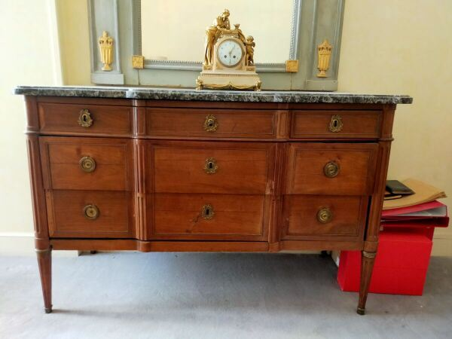 | Commode en acajou et placage d'acajou de forme rectangulaire, ouvrant par cinq tiroirs sur trois rangs, dessus marbre  Epoque Louis XVI  Porte une estampille J.STOCKEL  (mauvais état, deux pieds arrière accidentés, restauration au marbre))  Haut. : 85 ; larg. : 131 ; Prof. : 56 cm |  | 450
242 | 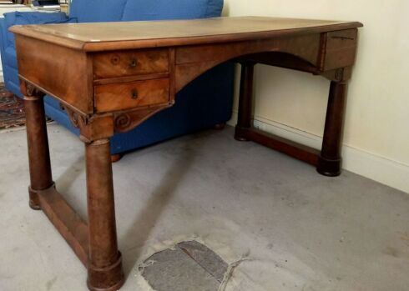 | Bureau plat en noyer et placage noyer, les pieds en colonne, il ouvre par deux tiroirs latéraux  Epoque XIXe siècle  Haut. : 77 ; larg. : 130 ; Prof. : 64 cm |  | 100
243 | 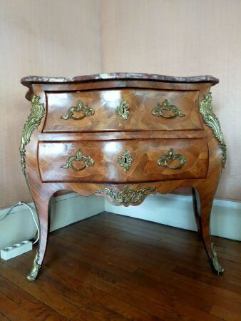 | Commode en bois de placage et bronzes dorés ouvrant à deux tiroirs, dessus marbre  Style Louis XV  Haut. : 84 ; Larg. : 100 ; Prof. : 56 cm |  | 680
244 | 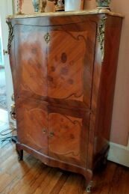 | Secrétaire en bois de placage à décor marqueté de fleurs dans des réserves, dessus marbre  Style Louis XV  Haut. : 144 ; Larg. : 90 ; prof. : 54 cm |  | 50
245 | 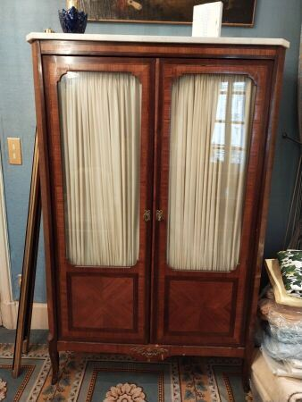 | Armoire en bois de placage à deux portes vitrées, style Louis XV  Haut. : 161 ; Larg. : 103 ; Prof. : 39 cm |  | 30
246 | 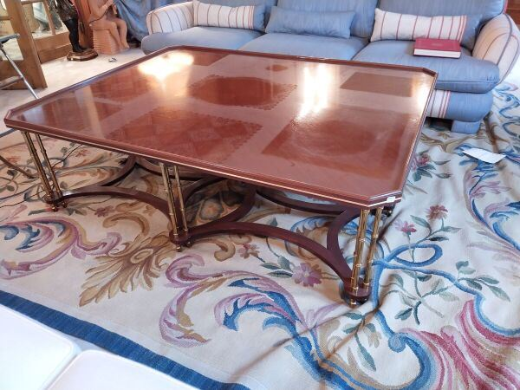 | Importante table basse en acajou, les montants en laiton cannelés  Haut. : 43 ; Larg. : 113 ; Prof. : 145 cm |  | 1100
247 | 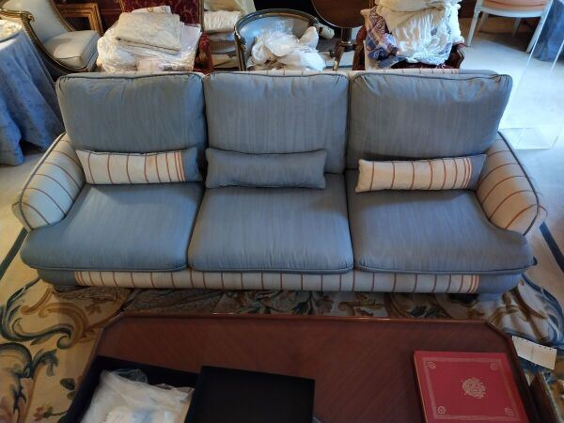 | Un canapé trois places maison Shwartz, en tissu bleu et rayures blanches et roses  Haut. : 80 ; Larg. : 240 ; Prof. : 100 cm |  | 80
248 | 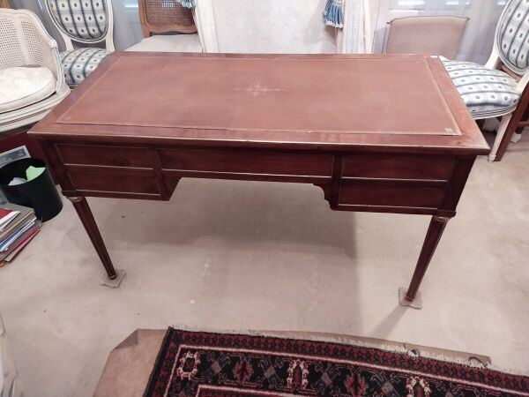 | Bureau plat, de style Louis XVI  Haut. : 73 ; Larg. : 1130 ; Prof. : 565 cm  (accidents et manques) |  | 450
249 | 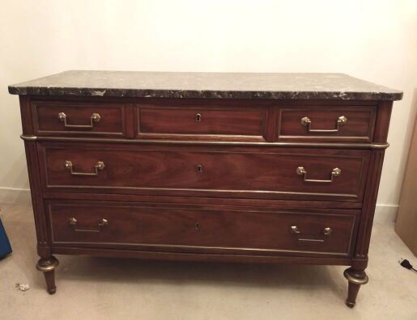 | Commode rectangulaire en noyer dessus marbre , Style Louis XVI  Début XIXe  Haut. : 84 ; Larg. : 129 ; Prof. : 61 cm |  | 350
250 | 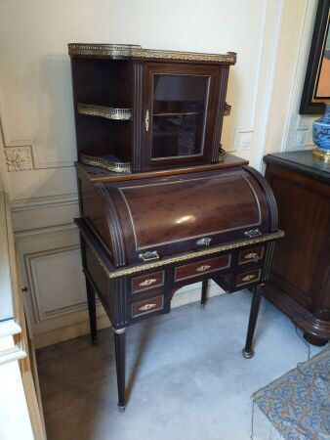 | Bureau Bonheur du jour à gradin en acajou et placage d'acajou  XIXe- travail de style Louis XVI  Haut. : 148 ; Larg. : 78 ; Prof. : 51 cm |  | 280
251 | 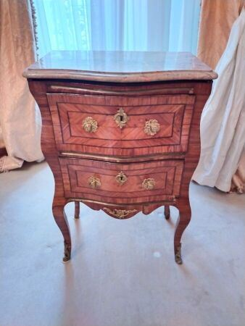 | ITALIE  Petite commode galbée en bois de placage ouvrant à deux tiroirs, marbre rapporté,  (accident et manque)  Haut. : 80 ; Larg. : 53 ; Prof. :33 cm |  | 780
252 | 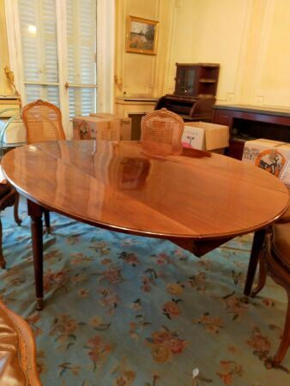 | Table de salle à manger en acajou et placage d'acajou, les pieds fuselés, Style Louis XVI  Haut. : 72 ; Larg. : 142 ; Prof. : 178 cm |  | 100
253 | 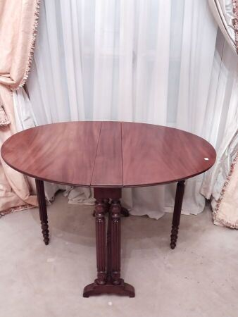 | Une table demi-lune, Epoque Louis Philippe  Haut. : 70 ; Larg. : 110 ; Prof. : 90 cm |  | 30
254 | 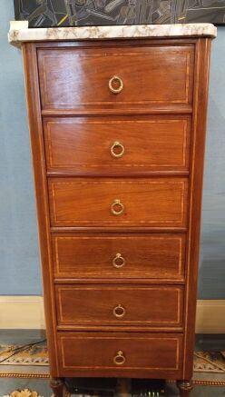 | Petit cabinet simulant un chiffonnier travail du Faubourg St Antoine  Haut. : 133 ; Larg. : 60 ; Prof. : 42 cm |  | 180
255 | 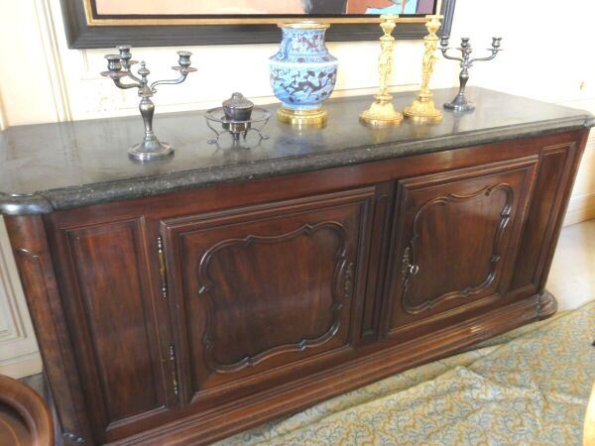 | A la manière du 18e  Grand buffet en noyer mouluré ouvrant à 2 vantaux, Travail artisanal dessus marbre  Haut. : 96 ; Larg. : 198 ; Prof. : 66 cm |  | 850
256 | 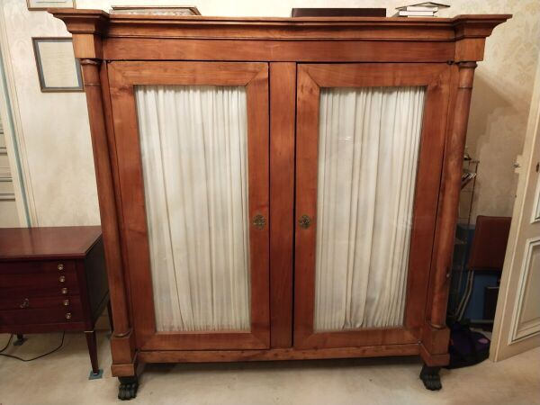 | Bibliothèque en acajou blond à deux portes vitrées, XIXème  Haut. : 165 ; Larg. : 160 ; Prof. : 58 cm |  | 50
257 | 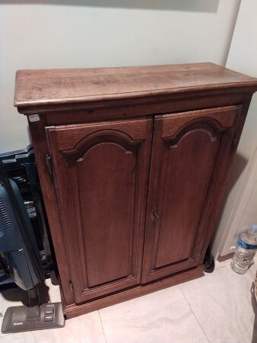 | Confiturier en chêne  Haut. : 97 ; Larg. : 70 ; Prof. : 30 cm |  | 140
258 | 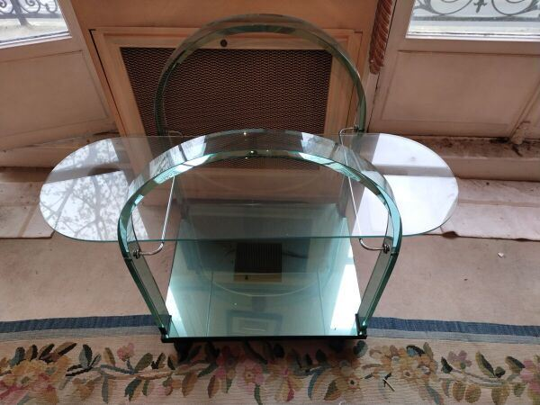 | Maison Bagués (att à )  Table roulante en verre et foncée de miroirs en partie basse  (éclat)  Haut. : 82 ; Larg. : 110 ; Prof. : 54 cm |  | 200
259 | 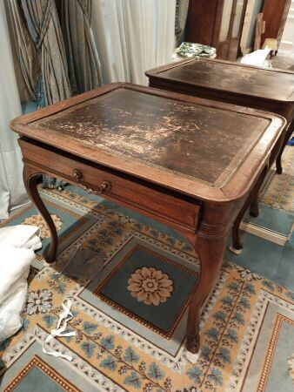 | Table cabaret en chêne, style du XVIIIème  Haut. : 72 ; Larg. : 86 ; Prof. : 73 cm |  | 220
260 | 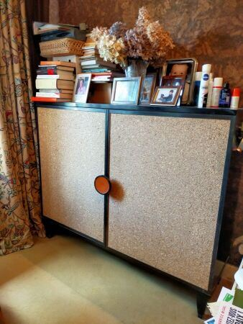 | Buffet en laque et liège à deux portes  Travail moderne  Haut. : 14 ; Larg. : 140 ; Prof. : 41.5 cm |  | 400
262 | 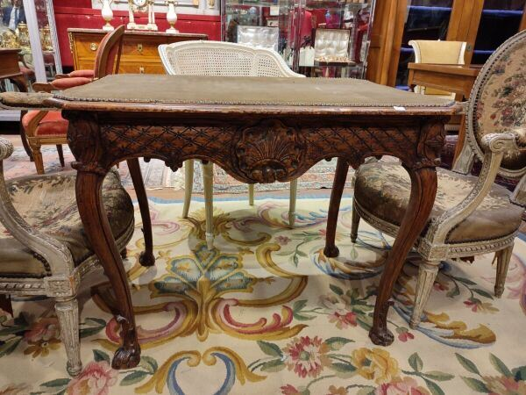 | Table de milieu en bois naturel  Style Louis XV, XIX  Haut. : 69 ; Larg. : 90 ; Prof. : 63 cm |  | 220
263 | 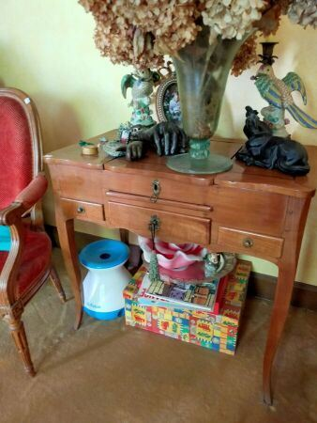 | Coiffeuse en noyer, pieds cambrés  Travail régional de style Louis XV  Haut. : 70 ; Larg. : 75 ; Prof. : 44 cm |  | 40
264 | 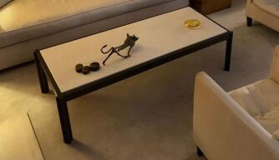 | Table basse, dessus marbre piétement rectangulaire métallique, travail moderne |  | 140
265 | 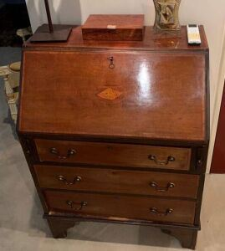 | Un bureau scriban en noyer ouvrant un abattant, travail moderne  Haut. : 96.5 cm |  | 20
266 | 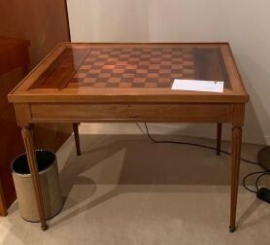 | Table à jeu de style Louis XVI |  | 400
267 | 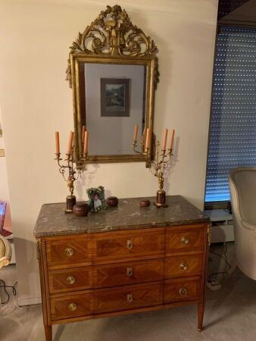 | Commode rectangulaire en bois de placage à ressaut central ouvrant par trois tiroirs, travail régional vers 1800 |  | 350
268 | 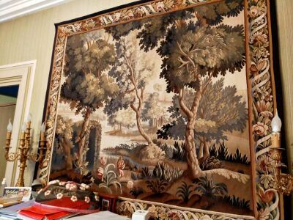 | Tapisserie moderne "verdure" |  | 280
269 | 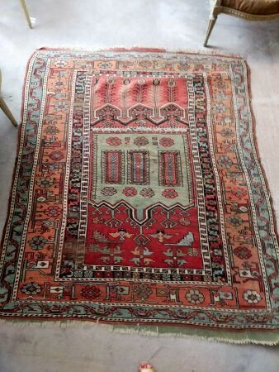 | trois tapis (usures et trous)  168x140 cm  260x160 cm |  | 600
270 | 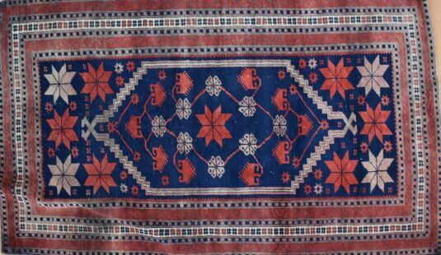 | Tapis Atchibedir, chaîne, trame et velours en laine, Turquie, vers 1940-1950  176 x 106 cm  (légère usure) |  | 60
271 | 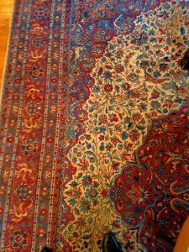 | IRAN tapis en laine à décor de médaillon central |  | 150
272 |  | Tapis à décor géométrique, fond rouge | Invendu
273 | 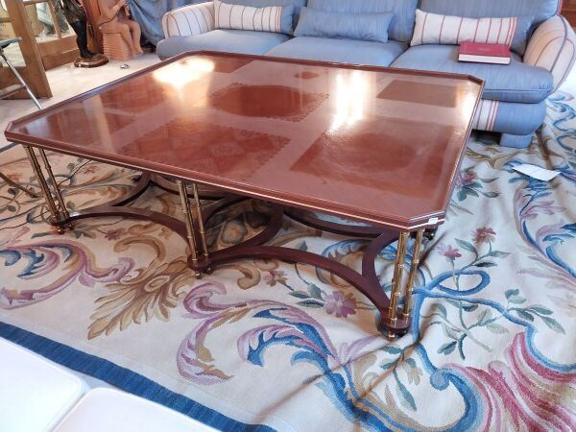 | Tapis au point dans le gout de la savonnerie à décor floral sur fond crème  302x433 cm  (tâches et usures) |  | 1800
274 | 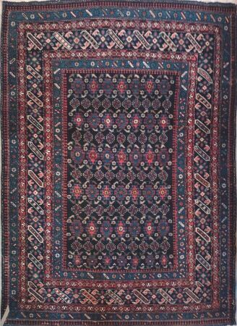 | Un tapis usagé à fond bleu  157x120 cm |  | 80
275 | 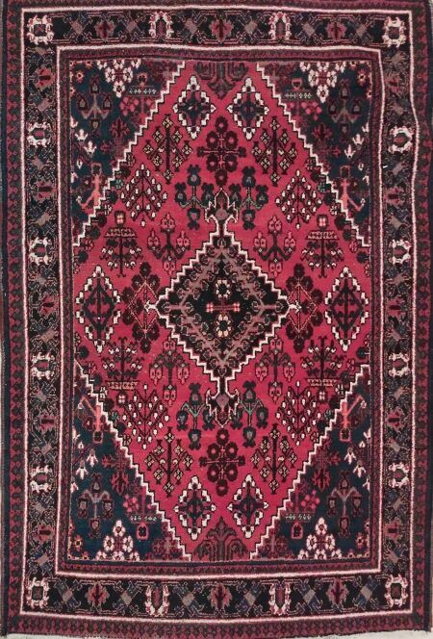 | Un tapis à médaillon losangique  193x137 cm |  | 70
275,1 | 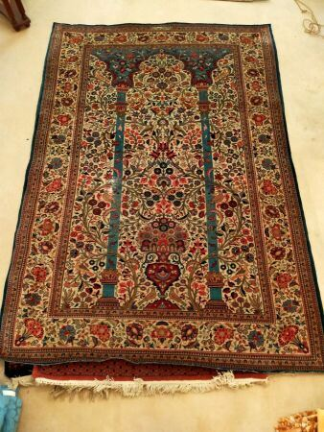 | Lot de cinq tapis |  | 650
276 | 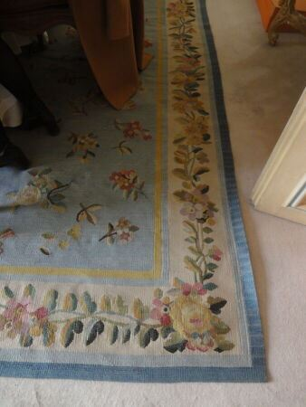 | Tapis à décor floral à fond bleu au petit point contre-bordure ivoire  370x260 cm  (tâches et usures) |  | 1300
277 | 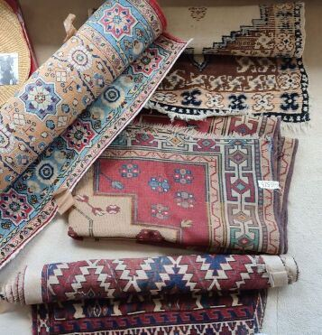 | Lot de quatre tapis |  | 150
278 |  | lot de tapis |  | 80

